Opis przedmiotu zamówienia (OPZ)
Usługi dostarczenia materiałów gadżetowych
na potrzeby FRSE

CZĘŚĆ I
- Długopisy

CZĘŚĆ II
B. Torby
C. Smycze
D. Kubki ceramiczne
E. Karteczki i notatniki
H. Różne

CZĘŚĆ III
F. USB, pamięć przenośna, ładowarki

CZĘŚĆ IV
G. Roll-upy, ścianki wystawiennicze

CZĘŚĆ I

m.in.:

Długopisy

A.1 | Długopis metalowy nr 1
 | Wymiary | 137 x 9 mm; +/–10% dopuszczalna tolerancja
 | Surowiec/materiał | Rodzaj materiału: metal  Kolory: m.in. niebieski, pomarańczowy, zielony, fioletowy, czerwony, biały
 | Kolory i technika zadruku/znakowania | Kolory zadruku: 1+1(znakowanie po dwóch stronach)  Dostępne techniki zadruku (według decyzji zamawiającego wyrażanej podczas zgłaszania poszczególnych zamówień): grawer laserowy lub nadruk
 | Dodatkowe informacje | Długopis automatyczny z miękkim czarnym uchwytem. Końcówka, przycisk, klip i jeden pierścień w kolorze srebrnym. Wkład niebieski. Mechanizm przyciskany.
 | Ilustracja poglądowa | 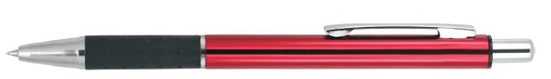
 | Pakowanie | W karton po 100 szt. Opakowanie zbiorcze nie może być cięższe niż 20 kg
 | Szacowany nakład | 13 000 sztuk
 | Wycena | Wycena 1 sztuki przy nakładzie:  od 1000 sztuk  od 2000 sztuk

A.2 | Długopis metalowy nr 2
 | Wymiary | 140 mm x 9 mm; +/–10% dopuszczalna tolerancja; pole zadruku/znakowania 65x 5 mm
 | Surowiec/materiał | Rodzaj materiału: metal  Kolory: m.in. niebieski, pomarańczowy, zielony, fioletowy, czerwony, biały
 | Kolory i technika zadruku/znakowania | Kolory zadruku: 1+1(znakowanie po dwóch stronach)  Dostępne techniki zadruku (według decyzji zamawiającego wyrażanej podczas zgłaszania poszczególnych zamówień): grawer laserowy lub nadruk
 | Dodatkowe informacje | Metalowy długopis automatyczny. Końcówka dolna w kolorze srebrnym, przykręcana, uchwyt mocujący. Wkład w kolorze niebieskim, mechanizm przyciskany. Korpus metaliczny, przycisk, klip oraz dwa pierścienie w kolorze srebrnym.
 | Ilustracja poglądowa
 | Pakowanie | W karton po 100 szt. Opakowanie zbiorcze nie może być cięższe niż 20 kg.
 | Szacowany nakład | 15 000 sztuk
 | Wycena | Wycena 1 sztuki przy nakładzie:  od 200 sztuk  od 500 sztuk  od 2000 sztuk

A.3 | Długopis nr 3 (Eko długopis)
 | Wymiary | 138 x 7 mm; +/–10% dopuszczalna tolerancja
 | Surowiec/materiał | Rodzaj materiału: recyklowany papier  Kolory: Kolor włącznika i końcówki: w różnych kolorach: niebieski, pomarańczowy, zielony, fioletowy, czerwony, biały
 | Kolory i technika zadruku/znakowania | Kolory zadruku: 1+1(znakowanie po dwóch stronach)  Dostępne techniki zadruku (według decyzji zamawiającego wyrażanej podczas zgłaszania poszczególnych zamówień): tampondruk
 | Dodatkowe informacje | Drewniany klip, plastikowy włącznik i końcówka.  Wkład niebieski.
 | Ilustracja poglądowa | 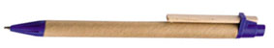
 | Pakowanie | W karton po 100 szt. Opakowanie zbiorcze nie może być cięższe niż 20 kg.
 | Szacowany nakład | 5 000 sztuk
 | Wycena | Wycena 1 sztuki przy nakładzie:  od 1000 sztuk  od 2000 sztuk

A.4 | Długopis nr 4 (ze świecącą kulką)
 | Wymiary | 188 x 8mm; +/–10% dopuszczalna tolerancja
 | Surowiec/materiał | Rodzaj materiał: plastik  Kolory: niebieski, pomarańczowy, zielony, fioletowy, czerwony
 | Kolory i technika zadruku/znakowania | Kolory zadruku: 1+1(znakowanie po dwóch stronach)  Dostępne techniki zadruku (według decyzji zamawiającego wyrażanej podczas zgłaszania poszczególnych zamówień): tampondruk
 | Dodatkowe informacje | Długopis, który posiada miękką plastikową kulką na górze (zapala się po uderzeniu) i diodą typu LED. Niebieski wkład.
 | Ilustracja poglądowa
 | Pakowanie | Każdy długopis zapakowany w foliową torebkę. W karton po 100 szt. Opakowanie zbiorcze nie może być cięższe niż 20 kg.
 | Szacowany nakład | 1 200 sztuk
 | Wycena | Wycena 1 sztuki przy nakładzie:  od 200 sztuk  od 1000 sztuk

A.5 | Długopis nr 5
 | Wymiary | 12x135 mm; +/–10% dopuszczalna tolerancja; pole zadruku/znakowania 35x5 mm
 | Surowiec/materiał | Rodzaj materiału: plastik  Kolory: srebrny z dodatkiem: granatowym, błękitnym, pomarańczowym, zielonym, fioletowym, czerwonym, czarnym.
 | Kolory i technika zadruku/znakowania | Kolory zadruku: 1+1(znakowanie po dwóch stronach)  Dostępne techniki zadruku (według decyzji zamawiającego wyrażanej podczas zgłaszania poszczególnych zamówień): tampondruk
 | Dodatkowe informacje | Plastikowy długopis przekręcany z metalowym klipsem. Korpus długopisu w kolorze srebrnym z różnymi kolorami pierścieni i góry długopisu. Metalowy uchwyt mocujący (klips). Wkład w kolorze niebieskim, mechanizm przekręcany.
 | Ilustracja poglądowa | 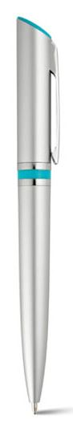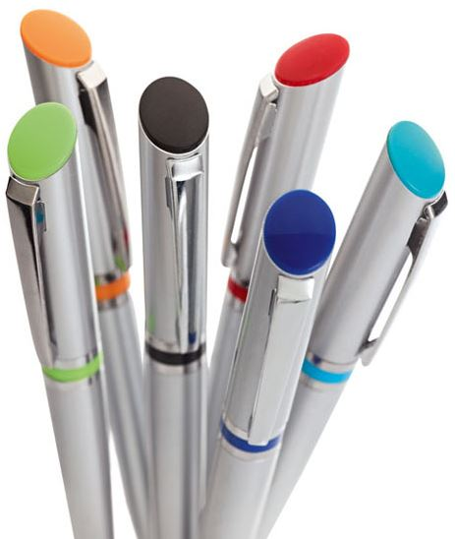
 | Pakowanie | W karton po 100 szt. Opakowanie zbiorcze nie może być cięższe niż 20 kg.
 | Szacowany nakład | 6000 sztuk
 | Wycena | Wycena 1 sztuki przy nakładzie:  od 500 sztuk  od 1000 sztuk  od 2000 sztuk

A.6 | Długopis nr 6
 | Wymiary | 10x140 mm; +/–10% dopuszczalna tolerancja; pole zadruku/znakowania 50x5 mm
 | Surowiec/materiał | Rodzaj materiału: plastik  Kolory: biały z dodatkiem: granatowym, błękitnym, pomarańczowym, zielonym, czerwonym.
 | Kolory i technika zadruku/znakowania | Kolory zadruku: 2+2 (znakowanie po dwóch stronach)  Dostępne techniki zadruku (według decyzji zamawiającego wyrażanej podczas zgłaszania poszczególnych zamówień): tampondruk
 | Dodatkowe informacje | Plastikowy długopis automatyczny z metalowym klipsem. Korpus długopisu w kolorze białym z różnymi kolorami pierścieni. Końcówka, klips i przycisk w kolorze srebrnym. Metalowy uchwyt mocujący (klips). Wkład w kolorze niebieskim, mechanizm automatyczny.
 | Ilustracja poglądowa | 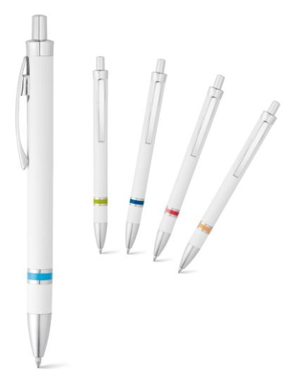
 | Pakowanie | W karton po 100 szt. Opakowanie zbiorcze nie może być cięższe niż 20 kg.
 | Szacowany nakład | 6000 sztuk
 | Wycena | Wycena 1 sztuki przy nakładzie:  od 500 sztuk  od 1000 sztuk  od 2000 sztuk

CZĘŚĆ II

m.in.:

Torby, smycze,
kubki ceramiczne, karteczki, inne

Torby (bawełniane, polipropylenowe, papierowe, kartonowe)

B.1 | Torba bawełniana z długimi uszami
 | Wymiary | 365 mm szerokości x 410 mm wysokości; długość uchwytu: 600 mm (dopuszczalna tolerancja +/- 10%).
 | Surowiec/materiał | Rodzaj materiału: 100% bawełna o wyglądzie płótna, mocny splot;  gramatura 320 g/m2.  Kolory (podkładu) materiałów z których wykonane będą torby: Zamawiający będzie miał możliwość wybrania przy konkretnym zleceniu: ecru, szary, czarny, czerwony, granatowy, pomarańczowy, zielony, niebieski lub biały.
 | Kolory i technika zadruku/znakowania | Kolory zadruku: 5+0 (uwzględnia ewentualne użycie białego koloru)  Dostępne techniki zadruku (według decyzji zamawiającego wyrażanej podczas zgłaszania poszczególnych zamówień): sitodruk
 | Wykończenie/oprawa  i uszlachetnienie | Podwójna, górna zakładka oraz szycie X-stick przy uchwytach.
 | Dodatkowe informacje | Dostarczenie próbnych produktów z nadrukiem przed produkcją końcową całego nakładu;
 | Ilustracja poglądowa
 | Pakowanie | W karton po 100 szt. Opakowania zbiorcze nie mogą być cięższe niż  20 kg.
 | Szacowany nakład | 13 100 sztuk
 | Wycena | Wycena 1 sztuki przy nakładzie:  od 100 sztuk  od 150 sztuk  od 350 sztuk  od 500 sztuk  od 1000 sztuk

B.2 | Torba bawełniana kolorowa z długimi uszami
 | Wymiary | 380 mm szerokości x 420 mm wysokości; długość uchwytu 700 mm;  (dopuszczalna tolerancja +/- 10%).
 | Surowiec/wykorzystany materiał | Rodzaj materiału: 100% bawełna; gramatura materiału: 140g/m2;  Kolory (podkładu) materiałów z których wykonane będą torby: Zamawiający będzie miał możliwość wybrania przy konkretnym zleceniu: biały, ecru, szary, granatowy, zielony, czerwony, żółty, czarny.
 | Kolory i technika zadruku/znakowania | Kolory zadruku: 5+0 (uwzględnia ewentualne użycie białego koloru)  Dostępne techniki zadruku (według decyzji zamawiającego wyrażanej podczas zgłaszania poszczególnych zamówień): sitodruk
 | Wykończenie/oprawa  i uszlachetnienie | Podwójna, górna zakładka oraz szycie X-stick przy uchwytach
 | Dodatkowe informacje | Dostarczenie próbnych produktów z nadrukiem przed produkcją końcową całego nakładu;
 | Ilustracja poglądowa | 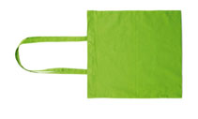
 | Pakowanie | W karton po 100 szt.; karton z torbami nie może być cięższy niż 20 kg.
 | Szacowany nakład | 2 500 sztuk
 | Wycena | Wycena 1 sztuki przy nakładzie:  od 200 sztuk  od 400 sztuk  od 500 sztuk

B.3 | Torba bawełniana kolorowa z krótkimi uszami
 | Wymiary | 380 mm szerokości x 420 mm wysokości, długość uchwytu 400 mm; (dopuszczalna tolerancja +/- 10%)
 | Surowiec/wykorzystany materiał | Rodzaj materiału: 100% bawełna; gramatura materiału: 140g/m2;  Kolory (podkładu) materiałów z których wykonane będą torby: Zamawiający będzie miał możliwość wybrania przy konkretnym zleceniu: granatowy, zielony, czerwony, żółty, czarny, biały, ecru, szary.
 | Kolory i technika zadruku/znakowania | Kolory zadruku: 5+0 (uwzględnia ewentualne użycie białego koloru)  Dostępne techniki zadruku (według decyzji zamawiającego wyrażanej podczas zgłaszania poszczególnych zamówień): sitodruk
 | Wykończenie/oprawa  i uszlachetnienie | Podwójna, górna zakładka oraz szycie X-stick przy uchwytach
 | Dodatkowe informacje | Dostarczenie próbnych produktów z nadrukiem przed produkcją końcową całego nakładu.
 | Ilustracja poglądowa
 | Pakowanie | W karton po 100 szt. Opakowania zbiorcze nie mogą być cięższe niż  20 kg.
 | Szacowany nakład | 1 100 sztuk
 | Wycena | Wycena 1 sztuki przy nakładzie:  od 100 sztuk  od 200 sztuk

B.4 | Torba papierowa mała typu kraft
 | Wymiary | 230 mm szerokości x 330 mm wysokości, głębokość 100 mm,  (dopuszczalna tolerancja +/- 10%).
 | Surowiec/wykorzystany materiał | Rodzaj materiału: papier niebielony typu kraft.
 | Kolory i technika zadruku/znakowania | Kolory zadruku: 2+2, dwustronny w dwóch kolorach  Dostępne techniki zadruku (według decyzji zamawiającego wyrażanej podczas zgłaszania poszczególnych zamówień): sitodruk
 | Wykończenie/oprawa  i uszlachetnienie | dno wzmocnione kartonem, uchwyty ze sznurka długości 300 mm; sznurek bawełniany, barwiony w różnych kolorach, górna krawędź torby wzmocniona zakładką z kartonu; rodzaj mocowania sznurka: tradycyjne wiązanie "na supeł".
 | Dodatkowe informacje | Dostarczenie próbnych produktów z nadrukiem przed produkcją końcową całego nakładu.
 | Ilustracja poglądowa
 | Pakowanie | W kartonach. Opakowania zbiorcze nie mogą być cięższe niż 20 kg.
 | Szacowany nakład | 2000 sztuk
 | Wycena | Wycena 1 sztuki przy nakładzie:  od 200 sztuk

B.5 | Torba papierowa duża typu kraft
 | Wymiary | 315 mm szerokości x 395 mm wysokości, głębokość 120 mm, długość uchwytu 400 mm (dopuszczalna tolerancja +/- 10%).
 | Surowiec/wykorzystany materiał | Rodzaj materiału: papier niebielony typu kraft.
 | Kolory i technika zadruku/znakowania | Kolory zadruku: 2+2 (dwustronny w dwóch kolorach).  Dostępne techniki zadruku (według decyzji zamawiającego wyrażanej podczas zgłaszania poszczególnych zamówień): sitodruk.
 | Wykończenie/oprawa  i uszlachetnienie | Dno wzmocnione kartonem, uchwyty ze sznurka; sznurek bawełniany, barwiony w różnych kolorach, górna krawędź torby wzmocniona zakładką z kartonu; rodzaj mocowania sznurka: tradycyjne wiązanie "na supeł".
 | Dodatkowe informacje | Dostarczenie próbnych produktów z nadrukiem przed produkcją końcową całego nakładu.
 | Ilustracja poglądowa
 | Pakowanie | W kartonach. Opakowania zbiorcze nie mogą być cięższe niż 20 kg.
 | Szacowany nakład | 1700 sztuk
 | Wycena | Wycena 1 sztuki przy nakładzie:  od 200 sztuk  od 500 sztuk

B.6 | Torba papierowa mała biała
 | Wymiary | 230 mm szerokości x 330 mm wysokości, głębokość 100 mm; długość uchwytu 300 mm (dopuszczalna tolerancja +/- 10%).
 | Surowiec/wykorzystany materiał | Rodzaj materiału: papier biały typu kraft.
 | Kolory i technika zadruku/znakowania | Kolory zadruku: 4+4, dwustronny w czterech kolorach.  Dostępne techniki zadruku (według decyzji zamawiającego wyrażanej podczas zgłaszania poszczególnych zamówień): sitodruk.
 | Wykończenie/oprawa  i uszlachetnienie | dno wzmocnione kartonem, uchwyty ze sznurka; górna krawędź torby wzmocniona zakładką z kartonu; rodzaj mocowania sznurka: tradycyjne wiązanie "na supeł"; sznurek bawełniany barwiony w różnych kolorach.
 | Dodatkowe informacje | Dostarczenie próbnych produktów z nadrukiem przed produkcją końcową całego nakładu.
 | Ilustracja poglądowa
 | Pakowanie | W kartonach. Opakowania zbiorcze nie mogą być cięższe niż 20 kg.
 | Szacowany nakład | 900 sztuk
 | Wycena | Wycena 1 sztuki przy nakładzie:  od 300 sztuk

B.7 | Torba papierowa duża biała
 | Wymiary | 315 mm szerokości x 395 mm wysokości, głębokość 120 mm; długość uchwytu 400 mm (dopuszczalna tolerancja +/- 10%);
 | Surowiec/wykorzystany materiał | Rodzaj materiału: papier biały typu kraft.
 | Kolory i technika zadruku/znakowania | Kolory zadruku: 4+4 (dwustronny w czterech kolorach).  Dostępne techniki zadruku (według decyzji zamawiającego wyrażanej podczas zgłaszania poszczególnych zamówień): sitodruk.
 | Wykończenie/oprawa  i uszlachetnienie | dno wzmocnione kartonem, uchwyty ze sznurka długości 400 mm (dopuszczalna tolerancja +/– 10 %); sznurek bawełniany barwiony w różnych kolorach, górna krawędź torby wzmocniona zakładką z kartonu; rodzaj mocowania sznurka: tradycyjne wiązanie "na supeł".
 | Dodatkowe informacje | Dostarczenie próbnych produktów z nadrukiem przed produkcją końcową całego nakładu.
 | Ilustracja poglądowa
 | Pakowanie | W kartonach. Opakowania zbiorcze nie mogą być cięższe niż 20 kg.
 | Szacowany nakład | 700 sztuk
 | Wycena | Wycena 1 sztuki przy nakładzie:  od 200 sztuk  od 500 sztuk

B.8 | Torba laminowana mała
 | Wymiary | 380 mm szerokości x 300 mm wysokości, głębokość 100 mm; długość uchwytu 400 mm (dopuszczalna tolerancja +/– 10 %);
 | Surowiec/wykorzystany materiał | Rodzaj materiału: torba z kartonu o gramaturze 210 g/m2, laminowana; (torba zabezpieczona folią błysk).
 | Kolory i technika zadruku/znakowania | Kolory zadruku: 4+4  Dostępne techniki zadruku (według decyzji zamawiającego wyrażanej podczas zgłaszania poszczególnych zamówień): druk offsetowy.
 | Wykończenie/oprawa  i uszlachetnienie | dno wzmocnione kartonem, uchwyty ze sznurka, sznurek bawełniany barwiony w różnych kolorach; górna krawędź torby wzmocniona zakładką z kartonu; rodzaj mocowania sznurka: tradycyjne wiązanie „na supeł”;
 | Dodatkowe informacje | Dostarczenie próbnych produktów z nadrukiem przed produkcją końcową całego nakładu.
 | Ilustracja poglądowa
 | Pakowanie | W kartonach. Opakowania zbiorcze nie mogą być cięższe niż 20 kg.
 | Szacowany nakład | 100 sztuk
 | Wycena | Wycena 1 sztuki przy nakładzie:  od 100 sztuk

B.9 | Torba laminowana duża
 | Wymiary | 480 mm szerokości x 400 mm wysokości, głębokość 110 mm; długość uchwytu 500 mm (dopuszczalna tolerancja +/– 10 %).
 | Surowiec/wykorzystany materiał | Rodzaj materiału: torba z kartonu o gramaturze 210 g/m2, laminowana; (torba zabezpieczona folią błysk).
 | Kolory i technika zadruku/znakowania | Kolory zadruku: 4+4  Dostępne techniki zadruku (według decyzji zamawiającego wyrażanej podczas zgłaszania poszczególnych zamówień): druk offsetowy.
 | Wykończenie/oprawa  i uszlachetnienie | dno wzmocnione kartonem, uchwyty ze sznurka, sznurek bawełniany, barwiony w różnych kolorach; górna krawędź torby wzmocniona zakładką z kartonu; rodzaj mocowania sznurka: tradycyjne wiązanie "na supeł".
 | Dodatkowe informacje | Dostarczenie próbnych produktów z nadrukiem przed produkcją końcową całego nakładu.
 | Ilustracja poglądowa
 | Pakowanie | W kartonach. Opakowania zbiorcze nie mogą być cięższe niż 20 kg.
 | Szacowany nakład | 100 sztuk
 | Wycena | Wycena 1 sztuki przy nakładzie:  od 100 sztuk

B.10 | Worek sportowy, bawełniany
 | Wymiary | 300 mm szerokości x 420 mm wysokości; (dopuszczalna tolerancja +/-10 %).
 | Surowiec/wykorzystany materiał | Rodzaj materiału: worek sportowy, bawełniany, gramatura 140g/m2.  Kolory (podkładu) materiałów z których wykonane będą torby: biały, ecru, czarny, granatowy, niebieski, szary, czerwony, zielony, żółty.
 | Kolory i technika zadruku/znakowania | Kolory zadruku: 4+0  Dostępne techniki zadruku (według decyzji zamawiającego wyrażanej podczas zgłaszania poszczególnych zamówień): sitodruk (CMYK)
 | Wykończenie/oprawa  i uszlachetnienie | Rodzaj zapięcia: bawełniane sznurki w różnych kolorach.
 | Dodatkowe informacje | Dostarczenie próbnych produktów z nadrukiem przed produkcją końcową całego nakładu.
 | Ilustracja poglądowa
 | Pakowanie | W kartonach. Opakowania zbiorcze nie mogą być cięższe niż 20 kg.
 | Szacowany nakład | 900 sztuk
 | Wycena | Wycena 1 sztuki przy nakładzie:  od 200 sztuk  od 500 sztuk

B.11 | Worek ze sznurkiem i kieszenią
 | Wymiary | 345 mm szerokości x 450 mm wysokości; dopuszczalna tolerancja +/- 10%;
 | Surowiec/ wykorzystany materiał | Rodzaj materiału: poliester 210 D;  Kolor (podkładu) materiałów z których będą wykonane worki: zamawiający będzie miał możliwość wybrania przy konkretnym zleceniu: biały, czerwony, zielony, niebieski, czarny, żółty, różowy. Kolor sznurka: grafitowy. Kolor zamka błyskawicznego: grafitowy.
 | Kolory i technika zadruku/znakowania | Kolory zadruku: 4+0  Wielkość zadruku: 150 mm szerokości x 150 mm wysokości; dopuszczalna tolerancja +/- 10%;  Dostępne techniki zadruku: według decyzji zamawiającego wyrażanej podczas zgłaszania poszczególnych zamówień: sitodruk
 | Wykończenie/oprawa  i uszlachetnienie | Worek ze sznurkiem z przednią kieszenią wszytą do wewnątrz zapinaną na zamek błyskawiczny; dodatkowe wzmocnienie rogów worka do których zaczepiane są sznurki w postaci trójkątnych naszyć w kolorze grafitowym; dodatkowe wyjście na słuchawki umiejscowione w prawym rogu pod zamkiem błyskawicznym;
 | Dodatkowe informacje | Każdy worek zapakowany w foliową torebkę;  Dostarczenie próbnych produktów przed produkcją końcową całego nakładu.
 | Ilustracja poglądowa
 | Pakowanie | Kartonowe pudełko; opakowanie zbiorcze nie może być cięższe nić 20 kg
 | Szacowany nakład | 1200 sztuk
 | Wycena | Wycena 1 sztuki przy nakładzie:  od 200 sztuk  od 500 sztuk

B.12 | Plecak składany
 | Wymiary | 300 mm szerokości x 420 mm wysokości x 110 mm głębokości;  (dopuszczalna tolerancja +/- 10%)
 | Surowiec /wykorzystany materiał | Rodzaj materiału: materiał wodoodporny Hydrafort Ripstop dodatkowo wsparty podklejanymi szwami;  Kolory (podkładu) materiałów z których wykonane będą plecaki: Zamawiający będzie miał możliwość wybrania przy konkretnym zleceniu: biały, écru, szary, granatowy, zielony, czerwony, żółty, czarny.
 | Kolory i technika zadruku/znakowania | Kolory zadruku: plecak front 4+0; opakowanie/po złożeniu: 4+0  Wielkość zadruku: 150 mm wysokości x 50 mm szerokości;  Dostępne techniki zadruku: (według decyzji zamawiającego wyrażanej podczas zgłaszania poszczególnych zamówień); sitodruk.
 | Wykończenie/oprawa  i uszlachetnienie | Rodzaj zamknięcia: plecak zamykany na suwak dwubiegunowy; 2 pasy naramienne z funkcją regulowania długości w kolorze grafitowym; dodatkowe wzmocnienie przy w miejscu przyszycia pasów; uchwyt do trzymania w kolorze grafitowym; szycie X-stick przy uchwytach;
 | Dodatkowe informacje | Wewnętrzna wbudowana kieszeń zamykana na suwak o wymiarach 150 mm szerokości na 100 mm wysokości; mała zewnętrzna kieszeń zamykana na suwak o wymiarach 200 mm szerokości na 150 mm wysokości; plecak składany do zamykanego na suwak woreczka wykonanego z tego samego rodzaju materiału; pojemność plecaka-20 litrów;  Dostarczenie próbnych produktów z nadrukiem przed produkcją końcową całego nakładu.
 | Ilustracja poglądowa
 | Pakowanie | W kartonach; karton nie może być cięższy niż 20 kg
 | Szacowany nakład | 200 sztuk
 | Wycena | Wycena 1 sztuki przy nakładzie:  od 50 sztuk  od 100 sztuk

B.13 | Torba na ramię z jednym uchem
 | Wymiary | 260 mm szerokości x 330 mm wysokości x 60 mm głębokości; długość uchwytu 700 mm; (dopuszczalna tolerancja +/- 10%)
 | Surowiec  /wykorzystany materiał | Rodzaj materiału: materiał polipropylenowy Non-woven; gramatura materiału: 100g/m2;  Kolory (podkładu) materiałów z których wykonane będą torby: Zamawiający będzie miał możliwość wybrania przy konkretnym zleceniu: biały, écru, szary, granatowy, zielony, czerwony, żółty, czarny.
 | Kolory i technika zadruku/znakowania | Kolory zadruku: 4+0  Wielkość zadruku: 200 mm wysokości x 150 mm szerokości;  Dostępne techniki zadruku: (według decyzji zamawiającego wyrażanej podczas zgłaszania poszczególnych zamówień); sitodruk lub termotransfer.
 | Wykończenie/oprawa  i uszlachetnienie | Rodzaj zamknięcia: torba zamykana na klapę o wymiarach 260 mm szerokości x 200 mm wysokości oraz dodatkowo na rzep o wymiarach 40 mm x 40 mm (dopuszczalna tolerancja +/- 10%);  Podwójna, górna zakładka oraz szycie X-stick przy uchwytach
 | Dodatkowe informacje | Dostarczenie próbnych produktów z nadrukiem przed produkcją końcową całego nakładu.
 | Ilustracja poglądowa
 | Pakowanie | W kartonach; karton nie może być cięższy niż 20 kg
 | Szacowany nakład | 400 sztuk
 | Wycena | Wycena 1 sztuki przy nakładzie:  od 100 sztuk

B.14 | Teczka konferencyjna
 | Wymiary | 400 mm szerokości x 320 mm wysokości x 50 mm głębokości; (dopuszczalna tolerancja +/- 10%)
 | Surowiec  /wykorzystany materiał | Rodzaj materiału: teczka konferencyjna z poliestru, z zamkiem i uchwytem  Kolory materiałów z których wykonane będą teczki: Zamawiający będzie miał możliwość wybrania przy konkretnym zleceniu różnych kolorów, m.in.: szary, niebieski, pomarańczowy.
 | Kolory i technika zadruku/znakowania | Kolory zadruku: 4+0  Wielkość zadruku: 120 mm x 70 mm ;  Dostępne techniki zadruku: (według decyzji zamawiającego wyrażanej podczas zgłaszania poszczególnych zamówień): termotransfer
 | Wykończenie/oprawa  i uszlachetnienie | Rodzaj zamknięcia: teczka zamykana na zamek
 | Dodatkowe informacje | Dostarczenie próbnych produktów z nadrukiem przed produkcją końcową całego nakładu.
 | Ilustracja poglądowa | 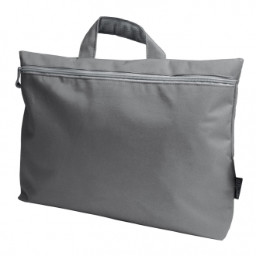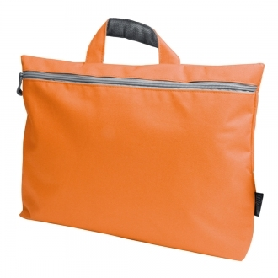
 | Pakowanie | W kartonach; karton nie może być cięższy niż 20 kg
 | Szacowany nakład | 500 sztuk
 | Wycena | Wycena 1 sztuki przy nakładzie:  od 100 sztuk

B.15 | Torba na ramię
 | Wymiary | 395 mm szerokości x 340 mm wysokości x 100 mm głębokości; (dopuszczalna tolerancja +/- 10%)
 | Surowiec  /wykorzystany materiał | Rodzaj materiału: torba na ramię wykonana z bardzo mocnego poliestru, wyposażona w wygodny pasek na ramię oraz praktyczne zamknięcie  Kolory materiałów z których wykonane będą torby: Zamawiający będzie miał możliwość wybrania przy konkretnym zleceniu różnych kolorów, m.in.: czerwony, jasno zielony, pomarańczowy.
 | Kolory i technika zadruku/znakowania | Kolory zadruku: 4+0  Wielkość zadruku: 150 mm x 100 mm ;  Dostępne techniki zadruku: (według decyzji zamawiającego wyrażanej podczas zgłaszania poszczególnych zamówień): termotransfer
 | Wykończenie/oprawa  i uszlachetnienie | Rodzaj zamknięcia: torba zamykana na klapę z praktycznym zamknięciem
 | Dodatkowe informacje | Dostarczenie próbnych produktów z nadrukiem przed produkcją końcową całego nakładu.
 | Ilustracja poglądowa | 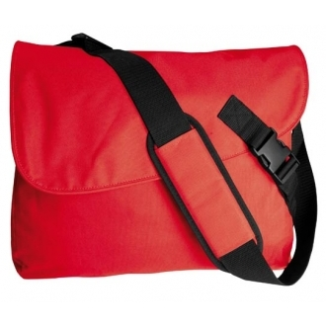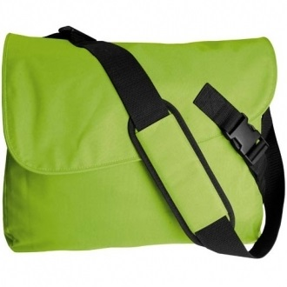
 | Pakowanie | W kartonach; karton nie może być cięższy niż 20 kg
 | Szacowany nakład | 200 sztuk
 | Wycena | Wycena 1 sztuki przy nakładzie:  od 100 sztuk

Smycze
C.1 | Smycz
 | Wymiary | 20 x 900 mm, dopuszczalna tolerancja +/– 10 %
 | Surowiec/materiał | Rodzaj materiału: taśma tkana, płaska  Kolory: Różne kolory smyczy: niebieski, pomarańczowy, zielony, fioletowy, czerwony, biały
 | Kolory i technika zadruku/znakowania | Kolory zadruku: 4+4  Dostępne techniki zadruku (według decyzji zamawiającego wyrażanej podczas zgłaszania poszczególnych zamówień): nadruk metodą sublimacyjną.
 | Dodatkowe informacje | Zakończenie metalowe, zapięcie typu karabińczyk.
 | Ilustracja poglądowa
 | Pakowanie | W kartonach, smycze przewiązane po 50 egz. Opakowania zbiorcze nie mogą być cięższe niż 20 kg.
 | Szacowany nakład | 9200 sztuk
 | Wycena | Wycena 1 sztuki przy nakładzie:  od 200 sztuk  od 500 sztuk  od 1000 sztuk

C.2 | Smycz metalowa
 | Wymiary | 12 x 445 mm, dopuszczalna tolerancja +/– 10 %
 | Surowiec/materiał | Rodzaj materiału: metal  Kolory: kolor srebrny
 | Kolory i technika zadruku/znakowania | Kolory zadruku: 1+0  Dostępne techniki zadruku/znakowania: grawer laserowy.
 | Dodatkowe informacje | Smycz na metalowym łańcuszku. Odpinana końcówka z ekoskóry w różnych kolorach (połączona na stałe z odczepianą częścią złączki). Wykończenie: linka na telefon komórkowy + metalowy karabińczyk.
 | Ilustracja poglądowa | 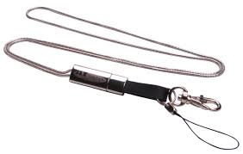
 | Pakowanie | W kartonach, smycze przewiązane po 50 egz. Opakowania zbiorcze nie mogą być cięższe niż 20 kg.
 | Szacowany nakład | 400 sztuk
 | Wycena | Wycena 1 sztuki przy nakładzie:  od 200 sztuk

C.3 | Smycz odblaskowa ze złączką
 | Wymiary | Szerokość taśmy: 20 mm – w tym odblask o szerokości 15 mm na taśmie poliestrowej o szerokości 20 mm, długość: 800 mm ( +/– 10 % dopuszczalna tolerancja)
 | Surowiec/materiał | Rodzaj materiału: taśma poliestrowa z odblaskiem.  Kolory: smycze dostępne w różnych kolorach: m.in. czarny, niebieski, pomarańczowy, zielony, fioletowy, czerwony.
 | Kolory i technika zadruku/znakowania | Kolory zadruku taśmy odblaskowej: 1+0  Dostępne techniki zadruku/znakowania: sitodruk
 | Dodatkowe informacje | Smycz ma być konfekcjonowana zakończeniem połączonym ze smyczą plastikową złączką „na zatrzask” oraz karabińczykiem i zaczepem na telefon komórkowy.
 | Ilustracja poglądowa | 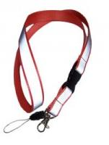Złączka:
 | Pakowanie | W kartonach, smycze przewiązane po 50 egz. Opakowania zbiorcze nie mogą być cięższe niż 20 kg.
 | Szacowany nakład | 1300 sztuk
 | Wycena | Wycena 1 sztuki przy nakładzie:  od 200 sztuk  od 500 sztuk

C.4 | Materiałowa opaska na rękę
 | Wymiary | Opaska: 350 x 15 mm; +/–10% dopuszczalna tolerancja
 | Surowiec/materiał | Opaska materiałowa, plastikowa zapinka z ząbkami
 | Kolory i technika zadruku/znakowania | Różne kolory opaski (niebieski, zielony, czerwony, zielony, pomarańczowy). Nadruk dwustronny, w pełnym kolorze według projektu dostarczonego przez Zamawiającego.
 | Dodatkowe informacje | Opaska materiałowa z automatycznym zapięciem (plastikowa zapinka z ząbkami - selfgrip).
 | Ilustracja poglądowa | 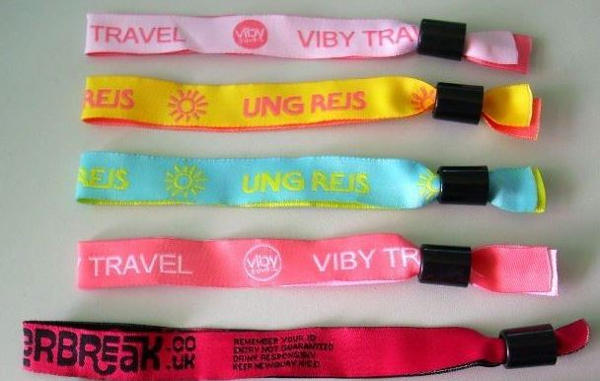  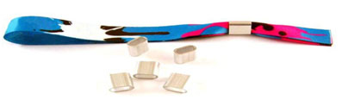
 | Pakowanie | Pakowane w kartony po 50 egz. Opakowanie zbiorcze nie może być cięższe niż 20 kg
 | Szacowany nakład | 2500 sztuk
 | Wycena | Wycena 1 sztuki przy nakładzie:  od 500 sztuk

Kubki ceramiczne

D.1 | Kubek ceramiczny nr 1
 | Pojemność/Wymiary | Pojemność min. 300 ml, wysokość: 85 mm, średnica 90 mm; +/– 10% dopuszczalna tolerancja
 | Surowiec/materiał | Rodzaj materiału: ceramika  Kolory: Zamawiający będzie miał możliwość wybrania przy konkretnym zleceniu koloru kubka: niebieski, pomarańczowy, zielony, fioletowy, czerwony.
 | Kolory i technika zadruku/znakowania | Kolory zadruku: 4+0  Dostępne techniki zadruku (według decyzji zamawiającego wyrażanej podczas zgłaszania poszczególnych zamówień): Nadruk na całej powierzchni zewnętrznej kubka.  Technika: transfer print (kalka ceramiczna)
 | Dodatkowe informacje | Ucho do trzymania. Projekt zadruku będzie dostarczony przez Zamawiającego. Wnętrze kubka białe.
 | Ilustracja poglądowa | 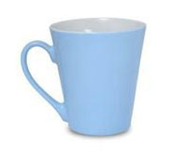
 | Pakowanie | Kubki pakowane w opakowania kartonowe o wymiarach: 105x117x90 mm, +/– 10 % dopuszczalna tolerancja. Kubki pakowane po 50 szt. w opakowanie kartonowe. Opakowanie zbiorcze nie może być cięższe niż 20 kg.
 | Szacowany nakład | 400 sztuk
 | Wycena | Wycena 1 sztuki przy nakładzie:  od 50 sztuk  od 100 sztuk

D.2 | Kubek ceramiczny nr 2
 | Pojemność/Wymiary | Pojemność min. 330 ml, wysokość: 94 mm, średnica: 85 mm; +/– 10% dopuszczalna tolerancja
 | Surowiec/materiał | Rodzaj materiału: ceramika  Kolory: na zewnątrz biały; środek w różne kolory: niebieski, pomarańczowy, zielony, czerwony. Zamawiający będzie miał możliwość wybrania przy konkretnym zleceniu koloru kubka
 | Kolory i technika zadruku/znakowania | Kolory zadruku: 4+1  Dostępne techniki zadruku (według decyzji zamawiającego wyrażanej podczas zgłaszania poszczególnych zamówień): Nadruk (4+1) na całej powierzchni zewnętrznej kubka oraz w jednym kolorze w środku kubka. technika: transfer print (kalka ceramiczna)
 | Dodatkowe informacje | Ucho do trzymania. Kubek w kolorze białym. Projekt dostarczy Zamawiający. Wnętrze kubka w różnych kolorach.
 | Ilustracja poglądowa | 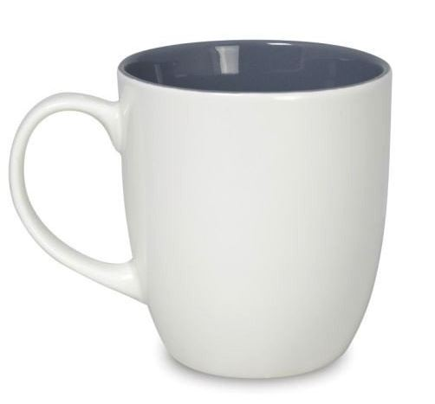
 | Pakowanie | Kubki pakowane w opakowania kartonowe o wymiarach: 105x117x90 mm, dopuszczalna tolerancja +/– 10 %). Kubki pakowane po 50 egz. w opakowanie kartonowe. Opakowanie zbiorcze nie może być cięższe niż 20 kg.
 | Szacowany nakład | 600 egz.
 | Wycena | Wycena 1 sztuki przy nakładzie:  od 50 sztuk  od 100 sztuk  od 200 sztuk

D.3 | Kubek ceramiczny nr 3
 | Wymiary kubka | Pojemność 300 ml; średnica: 80 mm, wysokość: 90 mm; +/- 10% dopuszczalna tolerancja.
 | Surowiec/ wykorzystany materiał | Rodzaj materiału: ceramika.  Kolory: Zamawiający będzie miał możliwość wybrania przy konkretnym zleceniu koloru kubka: biały, niebieski, zielony, czerwony, fioletowy, pomarańczowy.
 | Kolory i technika zadruku/znakowania | Kolor zadruku: 4+0  Technika zadruku: transfer print (kalka ceramiczna); nadruk na całej powierzchni zewnętrznej kubka (według decyzji zamawiającego wyrażanej podczas zgłaszania poszczególnych zamówień); Projekt zadruku będzie dostarczony przez Zamawiającego.
 | Wykończenie/oprawa  i uszlachetnienie | Ceramiczny kubek o klasycznym kształcie z jednym uchem; +/- 10% dopuszczalna tolerancja.
 | Dodatkowe informacje | Dostarczenie próbnych produktów z nadrukiem przed produkcją końcową całego nakładu.
 | Ilustracja poglądowa
 | Pakowanie | Każdy kubek pakowany w oddzielne, kartonowe pudełko; Opakowanie zbiorcze nie może być cięższe niż 20 kg.
 | Szacowany nakład | 200 sztuk
 | Wycena | Wycena 1 sztuki przy nakładzie:  od 50 sztuk  od 100 sztuk

Karteczki

E.1 | Notes A5
 | Wymiary | 210 x 140 x 13 mm; +/– 10% dopuszczalna tolerancja
 | Surowiec/materiał | Rodzaj materiału: okładka poliester  Kolory: różne kolory okładki
 | Kolory i technika zadruku/znakowania | Kolory zadruku: 1+0  Dostępne techniki zadruku (według decyzji zamawiającego wyrażanej podczas zgłaszania poszczególnych zamówień): nadruk na okładce
 | Dodatkowe informacje | Notes posiada co najmniej 80 kartek w linie, na okładce wewnętrznej znajduje się kieszonka. Papier biały (lub kremowy) offset, nie mnie niż 80 g. Notes w środku ma zakładkę (wstążeczkę), na zewnątrz gumkę elastyczną do zamykania w różnych kolorach.
 | Ilustracja poglądowa | 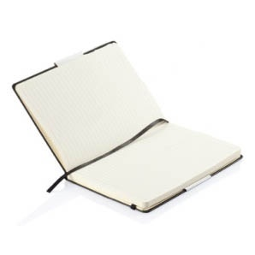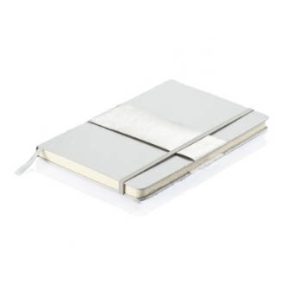
 | Pakowanie | Notes pakowany w foliowy woreczek, po 50 egz. w kartonie. Opakowanie zbiorcze nie może być cięższe niż 20 kg.
 | Szacowany nakład | 3500 sztuk
 | Wycena | Wycena 1 sztuki przy nakładzie:  od 300 sztuk  od 500 sztuk

E.2 | Zestaw kartek samoprzylepnych w twardym etui
 | Wymiary | Zamknięty zestaw kartek: 106 x 81x 16 mm; +/– 10% dopuszczalna tolerancja
 | Surowiec/materiał | Rodzaj materiału: papier/tektura  Kolory: na zewnątrz biały
 | Kolory i technika zadruku/znakowania | Kolory zadruku: Na bloczkach białych nadruk 2+0. Nadruk na obu okładkach zestawu w pełnym kolorze.  Dostępne techniki zadruku (według decyzji zamawiającego wyrażanej podczas zgłaszania poszczególnych zamówień): nadruk
 | Dodatkowe informacje | W środku trzy elementy: dwa notesy z karteczek samoprzylepnych, bloczki: 1 duży bloczek po 100 karteczek, mniejszy bloczek po 25 karteczek. Kolor papieru: biały offset nie mniej niż 80 g. Dodatkowo znaczniki foliowe w pięciu kolorach. Projekt nadruku dostarczy Zamawiający.
 | Ilustracja poglądowa | 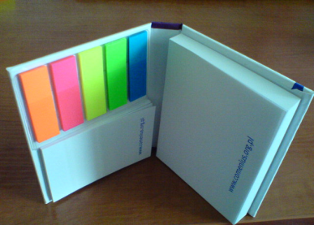
 | Pakowanie | Każdy zestaw kartek zapakowany w foliową, zaklejaną torebkę. Po 100 egz. w kartonie. Opakowanie zbiorcze nie może być cięższe niż 20 kg.
 | Szacowany nakład | 2850 sztuk
 | Wycena | Wycena 1 sztuki przy nakładzie:  od 100 sztuk  od 200 sztuk  od 300 sztuk  od 450 sztuk

E.3 | Zestaw kartek samoprzylepnych w ekoskórze
 | Wymiary | 30 x 130 x 107 mm; +/-10% dopuszczalna tolerancja
 | Surowiec/materiał | Rodzaj materiału: ekoskóra  Kolory: ekoskóra w kolorze czarnym
 | Kolory i technika zadruku/znakowania | Kolory zadruku: 1+0 na blaszce, 4+0 na kartce wewnętrznej  Dostępne techniki zadruku (według decyzji zamawiającego wyrażanej podczas zgłaszania poszczególnych zamówień): Grawer na blaszce.
 | Dodatkowe informacje | Na zewnątrz posiada metalową blaszkę o wymiarach 60 x 15 mm; dopuszczalna tolerancja +/– 10 %. Okładka: czarna ekoskóra. Wewnątrz na górnej części zestawu kartka z nadrukiem (4+4) włożona za przegródką foliową, papier kreda mat. Wewnątrz w dolnej części zestawu: 2 zestawy karteczek samoprzylepnych o wymiarach 56 x 46 mm; dopuszczalna tolerancja +/– 10%, papier samoprzylepny (różne kolory) offset nie mniej niż 80 g, 8 zestawów kolorowych papierowych znaczników. Projekt na kartę wewnętrzną dostarczy Zamawiający.
 | Ilustracja poglądowa | 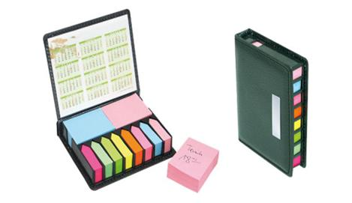
 | Pakowanie | Każdy zestaw zapakowany w pudełko kartonowe o wymiarach 133 x 105 x 28 mm; dopuszczalna tolerancja +/– 10 %). Po 30 szt. w kartonie. Opakowanie zbiorcze nie może być cięższe niż 20 kg.
 | Szacowany nakład | 300 sztuk
 | Wycena | Wycena 1 sztuki przy nakładzie:  od 100 sztuk  od 200 sztuk

E.4 | Zestaw karteczek samoprzylepnych EKO
 | Wymiary | 105 x 80 x 9 mm; +/– 10% dopuszczalna tolerancja
 | Surowiec/materiał | Rodzaj materiału: papier  Kolor: kolor eko, karteczki w kolorze żółtym
 | Kolory i technika zadruku/znakowania | Kolory zadruku: 2+0  Dostępne techniki zadruku (według decyzji zamawiającego wyrażanej podczas zgłaszania poszczególnych zamówień): Nadruk na okładce
 | Dodatkowe informacje | Zestaw karteczek samoprzylepnych w opakowaniu (okładce) z przetworzonego papieru, zapinany papierową klamrą. W środku trzy elementy: dwa notesy z karteczek samoprzylepnych, większy notes 100 karteczek, mniejszy notes 20–30 karteczek, kolor papieru – żółty, nie mniej niż 80 g, dodatkowo znaczniki papierowe w pięciu kolorach.
 | Ilustracja poglądowa | 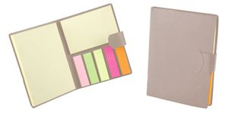
 | Pakowanie | Po 100 egz. w kartonie. Opakowanie zbiorcze nie może być cięższe niż 20 kg.
 | Szacowany nakład | 900 sztuk
 | Wycena | Wycena 1 sztuki przy nakładzie:  od 100 sztuk  od 200 sztuk  od 500 sztuk

E.5 | Notatnik z długopisem EKO
 | Wymiary | 150 x 175 x 10 mm; +/– 10% dopuszczalna tolerancja
 | Surowiec/materiał | Rodzaj materiału: papier z surowców wtórnych  Kolor: okładka z tektury w kolorze eko
 | Kolory i technika zadruku/znakowania | Kolory zadruku: nadruk na okładce 2+0, na długopisie 1+0  Dostępne techniki zadruku (według decyzji zamawiającego wyrażanej podczas zgłaszania poszczególnych zamówień): Nadruk na okładce oraz nadruk na długopisie
 | Dodatkowe informacje | Notatnik z długopisem z 70 kartkami w linie. Papier nie mniej niż 80 g. Części plastikowe są biodegradowalne. Spirala zaciskana wzdłuż dłuższej krawędzi. Okładka: tektura lita o grubości 1,75 m, +/– 10% dopuszczalna tolerancja. Pierwsza kartka – karton, różne kolory (granatowy, czerwony, zielony). Długopis przymocowany do okładki notesu czarną gumką. Długopis wykonany z recyklowanego papieru, drewniany klip, plastikowy włącznik i końcówka. Różne kolory długopisu (granatowy, czerwony, zielony).Wkład niebieski w długopisie.
 | Ilustracja poglądowa | 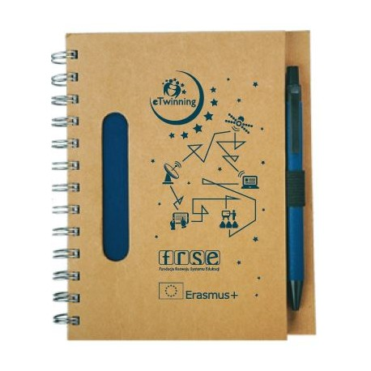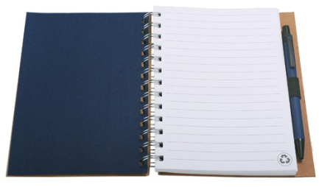
 | Pakowanie | Po 100 egz. w kartonie. Opakowanie zbiorcze nie może być cięższe niż 20 kg.
 | Szacowany nakład | 900 sztuk
 | Wycena | Wycena 1 sztuki przy nakładzie:  od 200 sztuk  od 500 sztuk

E.6 | Notatnik z ekoskóry z długopisem
 | Wymiary | format A6, 105 x 148 mm; +/– 10% dopuszczalna tolerancja
 | Surowiec/materiał | Rodzaj materiału: ekoskóra  Kolor: notatnik w różnych kolorach, m.in. czarny, biały, czerwony, zielony. Długopis w różnych kolorach.
 | Kolory i technika zadruku/znakowania | Kolory zadruku: 1+0 na okładce,1+1 na długopisie  Dostępne techniki zadruku (według decyzji zamawiającego wyrażanej podczas zgłaszania poszczególnych zamówień): grawer lub nadruk na okładce notatnika; nadruk na długopisie.
 | Dodatkowe informacje | Notatnik z ekoskóry z długopisem. Co najmniej 60 kartek w linię, papier biały offset 90 g. Notatnik z zakładką-wstążką i gumką. Zakładka-wstążka, gumka oraz długopis w takim samym kolorze (niebieski, pomarańczowy, zielony, żółty). Wkład długopisu niebieski.
 | Ilustracja poglądowa | 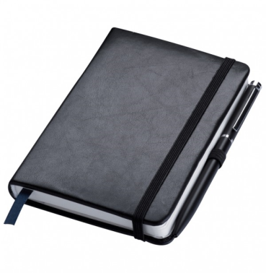
 | Pakowanie | Każdy notatnik zapakowany w foliową zaklejaną torebkę. Po 50 egz. w kartonie. Opakowanie zbiorcze nie może być cięższe niż 20 kg.
 | Szacowany nakład | 1050 sztuk
 | Wycena | Wycena 1 sztuki przy nakładzie:  od 50 sztuk  od 300 sztuk

E.7 | Notes A6 z ekoskóry z gumką
 | Wymiary | format A6, 105 x 148 mm; +/– 10% dopuszczalna tolerancja
 | Surowiec/materiał | Rodzaj materiału: okładka – ekoskóra, wewnątrz – papier  Kolor: notatnik w różnych kolorach, m.in. czarny, biały, czerwony, zielony.
 | Kolory i technika zadruku/znakowania | Kolory zadruku: 1+0 na okładce  Dostępne techniki zadruku (według decyzji zamawiającego wyrażanej podczas zgłaszania poszczególnych zamówień): tampodruk - 60 x 50 mm lub sitodruk - 120 x 50mm
 | Dodatkowe informacje | Notatnik z ekoskóry. Co najmniej 60 kartek w linię, papier biały offset 90 g. Notatnik z zakładką - wstążką i gumką.
 | Ilustracja poglądowa | 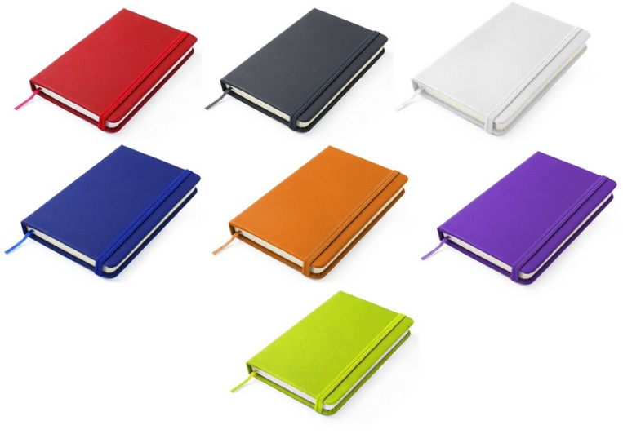
 | Pakowanie | Każdy notatnik zapakowany w foliową zaklejaną torebkę. Po 50 egz. w kartonie. Opakowanie zbiorcze nie może być cięższe niż 20 kg.
 | Szacowany nakład | 500 sztuk
 | Wycena | Wycena 1 sztuki przy nakładzie:  od 50 sztuk  od 300 sztuk

E.8 | Notes A5 z ekoskóry z gumką
 | Wymiary | format A5, 210x140x1mm +/– 10% dopuszczalna tolerancja
 | Surowiec/materiał | Rodzaj materiału: okładka – ekoskóra, wewnątrz – papier  Kolor: notatnik w różnych kolorach, m.in. czarny, biały, czerwony, zielony.
 | Kolory i technika zadruku/znakowania | Kolory zadruku: 1+0 na okładce  Dostępne techniki zadruku (według decyzji zamawiającego wyrażanej podczas zgłaszania poszczególnych zamówień): tampodruk lub sitodruk
 | Dodatkowe informacje | Notatnik z ekoskóry. Co najmniej 60 kartek w linię, papier biały offset 90 g. Notatnik z zakładką - wstążką i gumką.
 | Ilustracja poglądowa | 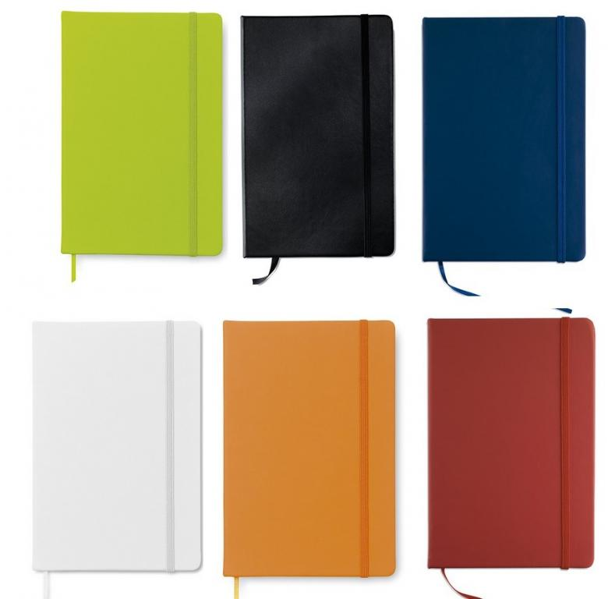
 | Pakowanie | Każdy notatnik zapakowany w foliową zaklejaną torebkę. Po 50 egz. w kartonie. Opakowanie zbiorcze nie może być cięższe niż 20 kg.
 | Szacowany nakład | 300 sztuk
 | Wycena | Wycena 1 sztuki przy nakładzie:  od 50 sztuk  od 300 sztuk

FRSE – różne

H.1 | Balony lateksowe
 | Wymiary | Średnica 300 mm, wielkość 12 cali po nadmuchaniu; +/–10% dopuszczalna tolerancja
 | Surowiec/materiał | Wykonane w 100% z naturalnego kauczuku
 | Kolory i technika zadruku/znakowania | Kolory zadruku: 2+2  Balony w kolorystyce pastelowej (m.in. granatowy, czerwony, żółty, zielony, pomarańczowy, biały, fioletowy, niebieski). Zbliżone do prezentowanych obok:
 | Dodatkowe informacje | Do balonów są dołączone plastikowe białe patyczki i kapturki umożliwiające zamocowanie napompowanego balonu. Nadruk z projektu dostarczonego przez Zamawiającego.
 | Ilustracja poglądowa | 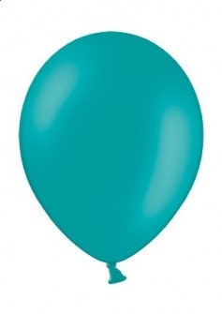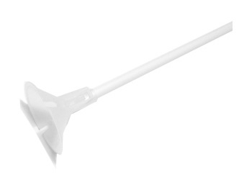
 | Pakowanie | Każdy kolor oddzielnie zapakowany. Pakowne po 100 szt. w foliowy worek. Opakowanie zbiorcze nie może być cięższe niż 20 kg.
 | Szacowany nakład | 4000 sztuk
 | Wycena | Wycena 1 sztuki przy nakładzie:  od 1000 sztuk

H.2 | Długopis z laserem i minilatarką
 | Wymiary | 145 x 10 x 10 mm; +/–10% dopuszczalna tolerancja
 | Surowiec/materiał | Korpus i uchwyt metalowy. Kolor srebrny.
 | Kolory i technika zadruku/znakowania | Kolory zadruku/znakowania: Grawer lub nadruk jednostronny (1+0) na długopisie. Grawer lub nadruk jednostronny (1+0) na metalowym opakowaniu.
 | Dodatkowe informacje | Metalowy długopis ze wskaźnikiem teleskopowym, wskaźnikiem laserowym i minilatarką. W komplecie trzy baterie. Wkład niebieski.
 | Ilustracja poglądowa | 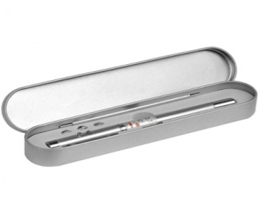
 | Pakowanie | Każde etui ze wskaźnikiem pakowane w kartonowe pudełko. Pakowany w karton po 50 egz. Opakowanie zbiorcze nie może być cięższe niż 20 kg
 | Szacowany nakład | 25 sztuk
 | Wycena | Wycena 1 sztuki przy nakładzie:  od 25 sztuk

H.3 | Wskaźnik laserowy z lampką LED i touch pen
 | Wymiary | Średnica: 10 mm; całkowita długość: 120 mm; dopuszczalna tolerancja +/-10%;
 | Surowiec/ wykorzystany materiał | Korpus i uchwyt metalowe; wskaźnik w 5 kolorach: srebrny, biały granatowy, czerwony, czarny.
 | Kolory i technika zadruku/znakowania | Grawer jednostronny (1+0) na długopisie. Grawer jednostronny (1+0) na metalowym opakowaniu.
 | Wykończenie/oprawa  i uszlachetnienie | Wskaźnik laserowy w kształcie długopisu z lampką LED i touch pen. Każdy wskaźnik pakowany w metalowe pudełko w kolorze srebrnym.  W skład zestawu wchodzą 3 zapasowe baterie.
 | Dodatkowe informacje | Każde etui pakowane w kartonowe pudełko;  Dostarczenie próbnych produktów z nadrukiem przed produkcją  końcową całego nakładu.
 | Ilustracja poglądowa
 | Pakowanie | Kartonowe pudełko; opakowanie zbiorcze nie może być cięższe nić 20 kg
 | Szacowany nakład | 100 sztuk
 | Wycena | Wycena 1 sztuki przy nakładzie:  od 25 sztuk

H.4 | Koszulka damska
 | Wymiary | Różne rozmiary: XS, S, M, L, XL
 | Surowiec/materiał | Materiał: 100% bawełna. Różne kolory koszulek do wyboru.  Gramatura: co najmniej 220 g/m2
 | Kolory i technika zadruku/znakowania | Kolory zadruku/znakowania: 5+0 zadruk z przodu koszulki (uwzględnia ewentualne użycie białego koloru) według projektu dostarczonego przez Zamawiającego. Technika zadruku: sitodruk
 | Dodatkowe informacje | T-shirt z taśmą wzdłuż karku, z podwójnym szwem przy rękawach, wokół wykroju szyi i wzdłuż brzegu.
 | Ilustracja poglądowa
 | Pakowanie | Każda koszulka pakowana w foliowy woreczek. Pakowane po 50 szt. w karton. Opakowanie zbiorcze nie może być cięższe niż 20 kg
 | Szacowany nakład | 100 sztuk
 | Wycena | Wycena 1 sztuki przy nakładzie:  od 50 sztuk

H.5 | Koszulka męska
 | Wymiary | Różne rozmiary: XS, S, M, L, XL
 | Surowiec/materiał | Materiał: 100% bawełna. Różne kolory koszulek do wyboru.  Gramatura: co najmniej 220 g/m2
 | Kolory i technika zadruku/znakowania | Kolory zadruku/znakowania: 5+0 z przodu koszulki (uwzględnia ewentualne użycie białego koloru) według projektu dostarczonego przez Zamawiającego. Technika zadruku: sitodruk
 | Dodatkowe informacje | T-shirt z taśmą wzdłuż karku, z podwójnym szwem przy rękawach, wokół wykroju szyi i wzdłuż brzegu bez szwów bocznych.
 | Ilustracja poglądowa
 | Pakowanie | Każda koszulka pakowana w foliowy woreczek. Pakowane po 50 szt. w karton. Opakowanie zbiorcze nie może być cięższe niż 20 kg
 | Szacowany nakład | 100 sztuk
 | Wycena | Wycena 1 sztuki przy nakładzie:  od 50 sztuk

H.6 | Krówki reklamowe luz
 | Wymiary | Krówka: 33 x 20 x 10 mm; owijka/papierek: 72 x 66 mm; +/–10% dopuszczalna tolerancja
 | Surowiec/materiał | Cukierki typu krówki, smak mleczny, rodzaj ciągutki
 | Kolory i technika zadruku/znakowania | Nadruk na owijce w pełnym kolorze (4+0), projekt dostarczony przez Zamawiającego.
 | Dodatkowe informacje | Cukierki – krówki mleczne. Okres przydatności do spożycia co najmniej 6 miesięcy od daty dostarczenia.
 | Ilustracja poglądowa | 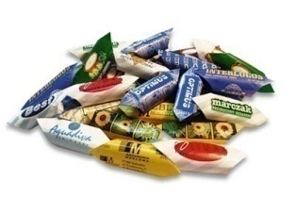
 | Pakowanie | Pakowane w paczki po 1 kg, w foliowy worek. Opakowanie zbiorcze nie może być cięższe niż 20 kg
 | Szacowany nakład | 124 kg
 | Wycena | 1 kilogram

H.7 | Kubek termiczny
 | Wymiary | Pojemność: co najmniej 400 ml;
 | Surowiec/ wykorzystany materiał | Kubek wykonany ze stali nierdzewnej; wewnątrz stal 18/8 o podwyższonej jakości.
 | Kolory i technika zadruku/znakowania | Kubek w różnych kolorach (niebieski, czarny, biały, czerwony, zielony); grawer dwustronny; wymiar grawerunku: 50 mm szerokości x 40 mm wysokości.
 | Wykończenie/oprawa  i uszlachetnienie | Odkręcana, plastikowa pokrywka w różnych kolorach. Kubek izotermiczny o klasycznym kształcie, bez uchwytu do trzymania.
 | Dodatkowe informacje | Dostarczenie próbnych produktów przed produkcją końcową całego nakładu.
 | Ilustracja poglądowa | 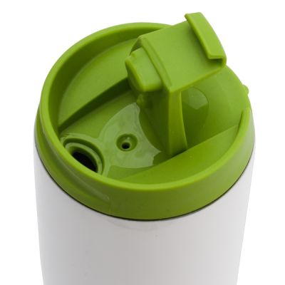
 | Pakowanie | Każdy kubek pakowany w oddzielne, kartonowe pudełko. Opakowanie zbiorcze nie może być cięższe niż 20 kg.
 | Szacowany nakład | 320 sztuk
 | Wycena | Wycena 1 sztuki przy nakładzie:  od 20 sztuk  od 100 sztuk

H.8 | Ołówek
 | Wymiary | Długość 180 mm, średnica 7 mm; +/– 10% dopuszczalna tolerancja
 | Surowiec/materiał | Ołówek zatemperowany drewniany z gumką do ścierania. Mocny i elastyczny grafit odporny na złamania. Twardość wkładu HB.
 | Kolory i technika zadruku/znakowania | Różne kolory ołówka. Kolor gumki w kolorze ołówka.  Nadruk 1+0
 | Dodatkowe informacje | Ołówek okrągły
 | Ilustracja poglądowa | 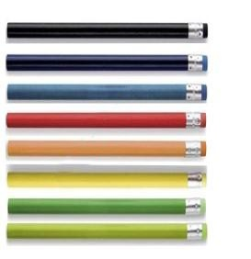
 | Pakowanie | Pakowane w pudełka kartonowe po 100 szt. Opakowanie zbiorcze nie może być cięższe niż 20 kg
 | Szacowany nakład | 9200 sztuk
 | Wycena | Wycena 1 sztuki przy nakładzie:  od 200 sztuk  od 1000 sztuk  od 2000 sztuk

H.9 | Ołówek – czarne drewno (nadruk na okrągło)
 | Wymiary | Długość 180 mm, średnica 7 mm; +/– 10% dopuszczalna tolerancja
 | Surowiec/materiał | Ołówek zatemperowany drewniany, czarne drewno. Grafit o twardości HB.  Kolor ołówka: czarny lub biały.  Kolor gumki: różne kolory do wyboru, w tym czarna matowa i biała.
 | Kolory i technika zadruku/znakowania | Dostępne techniki zadruku (według decyzji zamawiającego wyrażanej podczas zgłaszania poszczególnych zamówień): 4+4 lub zadruk srebrnym kolorem (1+1). W obu przypadkach „nadruk na okrągło”.
 | Dodatkowe informacje | Ołówek okrągły
 | Ilustracja poglądowa
 | Pakowanie | Pakowane w pudełka kartonowe po 100 szt. Opakowanie zbiorcze nie może być cięższe niż 20 kg
 | Szacowany nakład | 5000 sztuk
 | Wycena | Wycena 1 sztuki przy nakładzie:  od 1000 sztuk  od 2000 sztuk

H.10 | Opaski odblaskowe
 | Wymiary | 340 x 30 mm; +/–10% dopuszczalna tolerancja
 | Surowiec/materiał | Blaszka samozaciskowa zalaminowana odblaskową folią pryzmatyczną. Spód: materiał typu flock.
 | Kolory i technika zadruku/znakowania | Różne kolory opasek (niebieski, zielony, żółty, czerwony). Nadruk jednostronny w pełnym kolorze. Możliwość zadruku na 100% powierzchni; +/-5% dopuszczalna tolerancja
 | Dodatkowe informacje | Samozaciskowe opaski odblaskowe. Projekt nadruku dostarczy Zamawiający.
 | Ilustracja poglądowa | 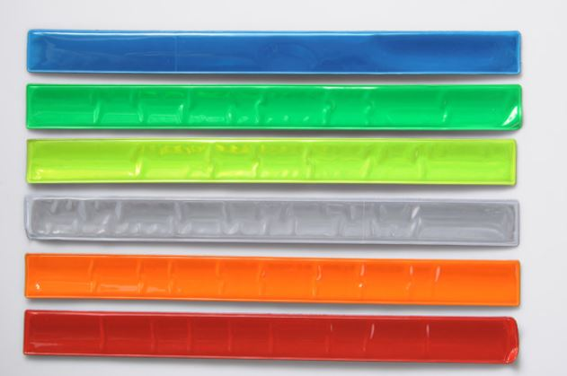
 | Pakowanie | Pakowane po 100 egz. w kartonie. Opakowanie zbiorcze nie może być cięższe niż 20 kg
 | Szacowany nakład | 5250 sztuk
 | Wycena | Wycena 1 sztuki przy nakładzie:  od 250 sztuk  od 500 sztuk  od 1000 sztuk

H.11 | Parasol duży
 | Wymiary | Parasol otwarty co najmniej ø = 110 cm ; +/–10% dopuszczalna tolerancja
 | Surowiec/materiał | Parasol z poliestru ze specjalną wodoodporną powłoką, co najmniej 8 elastycznych szprych z włókna węglowego, stelaż z włókna węglowego, rączka drewniana.
 | Kolory i technika zadruku/znakowania | Różne kolory parasola. Nadruk w jednym kolorze, w jednym miejscu.
 | Dodatkowe informacje | Pasek spinający rzep. 1 –sekcyjny, składany automatycznie za pomocą przycisku w rączce, końce szprych zabezpieczone, rączka wygięta w pałąk.
 | Ilustracja poglądowa | 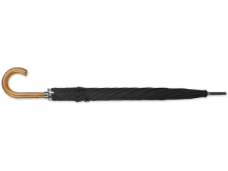
 | Pakowanie | Każdy zapakowany w foliową torebkę. Pakowane po 30 szt. w kartonie. Opakowanie zbiorcze nie może być cięższe niż 20 kg
 | Szacowany nakład | 90 sztuk
 | Wycena | Wycena 1 sztuki przy nakładzie:  od 30 sztuk

H.12 | Parasol mały
 | Wymiary | Parasol otwarty co najmniej ø = 96 cm; +/– 10% dopuszczalna tolerancja
 | Surowiec/materiał | Parasol z poliestru ze specjalna wodoodporną powłoką, co najmniej 6 elastycznych szprych z włókna węglowego, stelaż z włókna węglowego
 | Kolory i technika zadruku/znakowania | Różne kolory parasola. Nadruk w jednym kolorze, w jednym miejscu.
 | Dodatkowe informacje | Pasek spinający rzep. 3 –sekcyjny, składany automatycznie za pomocą przycisku w rączce, końce szprych zabezpieczone. Rączka czarna antypoślizgowa z przyciskiem open/close.
 | Ilustracja poglądowa | 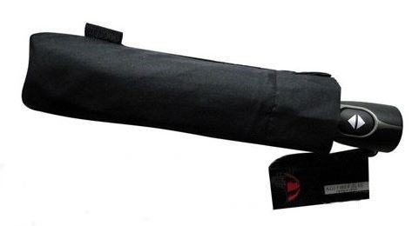
 | Pakowanie | Każdy zapakowany w pokrowiec. Pakowane po 30 szt. w kartonie. Opakowanie zbiorcze nie może być cięższe niż 20 kg
 | Szacowany nakład | 450 sztuk
 | Wycena | Wycena 1 sztuki przy nakładzie:  od 50 sztuk  od 100 sztuk

H.13 | Piłeczka antystresowa
 | Wymiary | Średnica 60 mm, waga: 0,049 kg ; +/–10% dopuszczalna tolerancja
 | Surowiec/materiał | Piłeczka pokryta warstwą lateksu
 | Kolory i technika zadruku/znakowania | Różne kolory piłeczki (pomarańczowy, zielony, czerwony, niebieski lub kontury kontynentów). Nadruk dwustronny w dwóch kolorach, odporny na ścieranie.
 | Dodatkowe informacje | Przeznaczona do gniecenia
 | Ilustracja poglądowa
 | Pakowanie | Każda zapakowana w foliową torebkę, pakowane w pudełka po 50 szt. Opakowanie zbiorcze nie może być cięższe niż 20 kg
 | Szacowany nakład | 3500 sztuk
 | Wycena | Wycena 1 sztuki przy nakładzie:  od 100 sztuk  od 500 sztuk  od 1000 sztuk

H.14 | Plakietka do bagażu
 | Wymiary | 74 x 35 x 5 mm; +/–10% dopuszczalna tolerancja
 | Surowiec/materiał | Wykonana z plastiku
 | Kolory i technika zadruku/znakowania | Różne kolory plakietki. Jednokolorowy, obustronny nadruk na identyfikatorze (1+1).
 | Dodatkowe informacje | Identyfikator do bagażu z miejscem na wpisywanie danych właściciela
 | Ilustracja poglądowa
 | Pakowanie | Każda zapakowany w foliowy woreczek. Opakowanie zbiorcze nie może być cięższe niż 20 kg
 | Szacowany nakład | 3000 sztuk
 | Wycena | Wycena 1 sztuki przy nakładzie:  od 100 sztuk  od 500 sztuk

H.15 | Plecak
 | Wymiary | Pojemność: co najmniej 25 l
 | Surowiec/materiał | Skład: 100% poliester. Materiał: endura (poliester 600D PU Ripstop / poliester 600 D gładki).
 | Kolory i technika zadruku/znakowania | Różne kolory (grafitowy, szary, czarny, niebieski, szary; czerwony). Haft wielokolorowy w jednym miejscu (4+0).
 | Dodatkowe informacje | Kieszenie: kieszeń frontowa. Komory: jedna. Akcesoria: szelki z wypełnieniem, wyjście dla słuchawek, dodatki odblaskowe. Pas biodrowy. System nośny BASIC.
 | Ilustracja poglądowa | 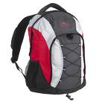  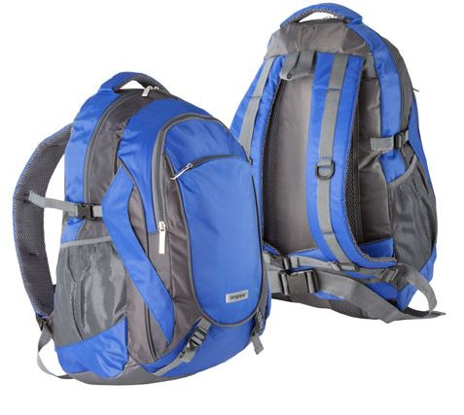
 | Pakowanie | Każdy plecak zapakowany w foliową torebkę. Opakowanie zbiorcze nie może być cięższe niż 20 kg
 | Szacowany nakład | 300 sztuk
 | Wycena | Wycena 1 sztuki przy nakładzie:  od 50 sztuk  od 100 sztuk

H.16 | Podkładka pod mysz
 | Wymiary | 190 x 190 mm; +/–10% dopuszczalna tolerancja
 | Surowiec/materiał | Spód: szara pianka antypoślizgowa; wierzch: folia przezroczysta
 | Kolory i technika zadruku/znakowania | Nadruk jednostronny w pełnym kolorze (4+0, CMYK), projekt dostarczy Zamawiający.
 | Dodatkowe informacje | Boki zgrzewane
 | Ilustracja poglądowa | 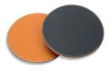
 | Pakowanie | Każda zapakowana w foliową torebkę. Pakowane po 30 szt. w kartonie. Opakowanie zbiorcze nie może być cięższe niż 20 kg
 | Szacowany nakład | 700 sztuk
 | Wycena | Wycena 1 sztuki przy nakładzie:  od 100 sztuk  od 300 sztuk

H.17 | Rama do dyplomów
 | Wymiary | 210 x 297 mm; +/–10% dopuszczalna tolerancja
 | Surowiec/materiał | Stal, barwna proszkowa powłoka poliuretanowa. Panel tylny: płyta pilśniowa.
 | Kolory i technika zadruku/znakowania | Nie dotyczy
 | Dodatkowe informacje | Rama do dyplomów. Funkcjonalna głębokość obrazu (aby pomieścić motywy grubości 10 mm). Nietłukąca szyba, możliwość zawieszenia poziomo lub pionowo.
 | Ilustracja poglądowa | 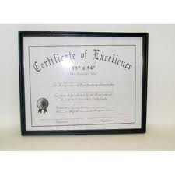
 | Pakowanie | Pakowane po 10 egz. w kartonie. Opakowanie zbiorcze nie może być cięższe niż 20 kg
 | Szacowany nakład | 120 sztuk
 | Wycena | Wycena 1 sztuki przy nakładzie:  od 20 sztuk

H.18 | Termos
 | Wymiary | Pojemność: 1 l  270 x 79 mm; +/–10% dopuszczalna tolerancja. Waga: 537 g; +/–10% dopuszczalna tolerancja
 | Surowiec/materiał | Termos wykonany z wysokiej jakości stali nierdzewnej; podwójne, izolujące ścianki; wewnętrzna, cienka warstwa srebra działająca antybakteryjnie.
 | Kolory i technika zadruku/znakowania | Termos w różnych kolorach (czarnym, białym lub srebrnym). Grawer laserowy na ściance zewnętrznej w jednym kolorze
 | Dodatkowe informacje | Ergonomiczny, dopasowany do dłoni kształt; 2 rodzaje nakrętek – automatyczna i tradycyjna; 2 kubki w zestawie (kubek wkładany w drugi kubek nakręcany); czarna, antypoślizgowa powłoka zewnętrzna; właściwości termoizolacyjne; temperatura wlanego płynu: 98 °C, temperatura otoczenia: 20 ± 2 °C, temperatura po 6 godzinach: 85 °C, temperatura po 12 godzinach: 75 °C, temperatura po 24 godzinach: 60 °C
 | Ilustracja poglądowa | 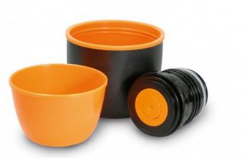
 | Pakowanie | Każdy termos zapakowany w folię bąbelkową oraz pudełko kartonowe. Pakowane po 30 szt. w kartonie. Opakowanie zbiorcze nie może być cięższe niż 20 kg
 | Szacowany nakład | 60 sztuk
 | Wycena | Wycena 1 sztuki przy nakładzie:  od 30 sztuk

H.19 | Teczka na dokumenty z ekoskóry
 | Wymiary | 245 x 325 x 40 mm; +/-10% dopuszczalna tolerancja
 | Surowiec/materiał | Skóra ekologiczna i mikrofibra. Mała metalowa płytka do zadruku.
 | Kolory i technika zadruku/znakowania | Folder w kolorze czarnym. Transfer z przodu teczki na metalowej płytce.
 | Dodatkowe informacje | Funkcjonalny folder konferencyjny, zamykany na suwak. Wewnątrz po prawej stronie posiada notatnik A4 w linie (wymienny). Po lewej stronie wewnątrz posiada głęboką kieszeń na dokumenty A4, kieszeń zamykaną na suwak, co najmniej 1 przezroczystą przegródkę na wizytówki oraz co najmniej 3 małe przegródki. Wewnątrz teczki miejsce na długopis.
 | Ilustracja poglądowa | 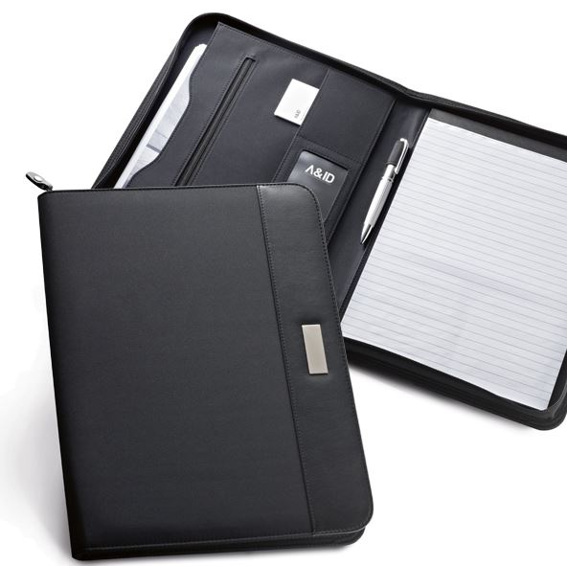
 | Pakowanie | Każda teczka pakowana w foliową torebkę. Pakowane w karton po 30 szt. Opakowanie zbiorcze nie może być cięższe niż 20 kg
 | Szacowany nakład | 250 sztuk
 | Wycena | Wycena 1 sztuki przy nakładzie:  od 50 sztuk

H.20 | Teczka na dokumenty z poliestru
 | Wymiary | 320 x 260 x 20 mm; +/–10% dopuszczalna tolerancja
 | Surowiec/materiał | Poliester
 | Kolory i technika zadruku/znakowania | Teczka z zewnątrz czarna, w środku w różnych kolorach (niebieski, zielony, czerwony). Nadruk na teczce jednostronny w jednym kolorze
 | Dodatkowe informacje | Teczka A4. Wewnątrz po prawej stronie dołączony blok A4 w linie co najmniej 15 kartek; po środku pętelka na długopis; po lewej stronie na dole dwie kieszonki, pętelka oraz przegródka. Teczka zamykana elastyczną taśmą.
 | Ilustracja poglądowa | 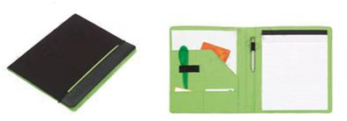
 | Pakowanie | Pakowane w karton po 30 szt. Opakowanie zbiorcze nie może być cięższe niż 20 kg
 | Szacowany nakład | 80 sztuk
 | Wycena | Wycena 1 sztuki przy nakładzie:  od 80 sztuk

H.21 | Teczka konferencyjna na zamek magnetyczny
 | Wymiary | Wymiary zamkniętej teczki: 233x 310 x 18 mm; +/-10% dopuszczalna tolerancja
 | Surowiec/materiał | Imitacja lnu i imitacja skóry. Zamykana na zamek magnetyczny na metalowej płytce z gumowym wykończeniem.
 | Kolory i technika zadruku/znakowania | Jasna szara. Elementy wykończenia w środku w kolorze szarym. Znakowanie: grawer laserowy na metalowej płytce z gumowym wykończeniem.
 | Dodatkowe informacje | Teczka A4. Pośrodku miejsce na włożenie długopisu. Lewa strona: kieszonka na smartfon, co najmniej 3 gumki do trzymania (2 małe, jedna podwójna, większa), co najmniej 4 przegródki na wizytówki. Prawa strona: notes A4 w linie.
 | Ilustracja poglądowa | 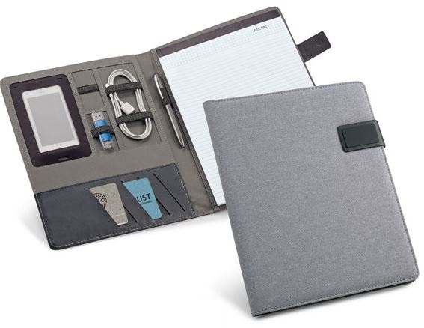  Uwaga: ilustracja poglądowa zawiera elementy (długopis, kabel, pendrive), których zamawiający nie wymaga.
 | Pakowanie | Pakowane w foliowy woreczek, pakowane po 50 szt. w karton. Opakowanie zbiorcze nie może być cięższe niż 20 kg
 | Szacowany nakład | 100 sztuk
 | Wycena | Wycena 1 sztuki przy nakładzie:  od 20 sztuk

H.22 | Waga nr 1 (podręczna)
 | Wymiary | Długość całkowita: 270 mm, długość uchwytu: 85 mm, szerokość uchwytu: 120 mm, długość paska mocującego: 230 mm (dopuszczalna tolerancja +/–10 %). Każda waga zapakowana w foliową torebkę i opakowanie kartonowe o wymiarach: 153 x88x 40 mm (dopuszczalna tolerancja +/– 10 %).
 | Surowiec/materiał | Materiał:  Kolor: czarny
 | Kolory i technika zadruku/znakowania | Nadruk 2+2 na plastikowej części wagi
 | Dodatkowe informacje | Elektroniczna waga ręczna z uchwytem na pasek. Cyfrowy wyświetlacz (błękitne podświetlenie). Do każdej wagi dołączony pasek w kolorze czarnym na zatrzask. Maksymalne obciążenie: 50kg. Informacja o przeciążeniu. Informacja o słabym stanie baterii. Automatyczny wyłącznik .Możliwość wyboru jednostki miary. Zasilanie: 2 x małe paluszki (AAA).
 | Ilustracja poglądowa | 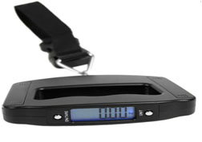
 | Pakowanie | Pakowana po 50 szt. w karton.
 | Szacowany nakład | 50 sztuk
 | Wycena | Wycena 1 sztuki przy nakładzie:  od 25 sztuk

H.23 | Waga turystyczna nr 2
 | Wymiary | Długość plastikowej obudowy 100 mm; długość paska mocującego: 30 mm; wielkość wyświetlacza: 20 mm szerokości x 20 mm wysokości; dopuszczalna tolerancja +/- 10%;
 | Surowiec/ wykorzystany materiał | Rodzaj materiału: waga: plastik; pasek mocujący: poliester.  Kolory wagi: biały, czarny, czerwony, granatowy, żółty.  Kolor paska mocującego: czarny
 | Kolory i technika zadruku/znakowania | Nadruk 2+0 na plastikowej części wagi
 | Wykończenie/oprawa  i uszlachetnienie | Cyfrowa waga ręczna do bagażu o obłym kształcie z przyciskiem off/on i paskiem na rękę, każdy pasek wyposażony w zatrzask; maksymalne obciążenie: 40 kg;  Zasilanie: bateria litowa;  Każda waga zapakowana na foliową torebkę oraz w kartonowe pudełko.
 | Dodatkowe informacje | Dostarczenie próbnych produktów z nadrukiem przed produkcją końcową całego nakładu.
 | Ilustracja poglądowa
 | Pakowanie | Kartonowe pudełko; opakowanie zbiorcze nie może być cięższe nić 20 kg
 | Szacowany nakład | 100 sztuk
 | Wycena | Wycena 1 sztuki przy nakładzie:  od 25 sztuk

H.24 | Elektroniczna waga do bagażu
 | Wymiary | Szerokość plastikowej obudowy 125 mm; wysokość: 30 mm; głębokość 30 mm; długość paska mocującego: 30 mm; wielkość wyświetlacza: 15 mm szerokości x 5 mm wysokości; dopuszczalna tolerancja +/- 10%;
 | Surowiec/ wykorzystany materiał | Rodzaj materiału: waga: metal; pasek mocujący: poliester.  Kolory wagi: na płaszczyźnie z wyświetlaczem: srebrny; pozostałe boki oraz tył: czarne;  Kolor paska mocującego: czarny z metalowym zaczepem na bagaż.
 | Kolory i technika zadruku/znakowania | Grawer jednostronny na płaszczyźnie z wyświetlaczem.
 | Wykończenie/oprawa  i uszlachetnienie | Elektroniczna waga ręczna do bagażu z funkcją tarowania, wskazanie stanu baterii i przeciążenia oraz wyświetlaczem temperatury otoczenia; maksymalne obciążenie: 50 kg (dokładność do 50g);  Zasilanie: bateria litowa;  Każda waga zapakowana na foliową torebkę oraz w kartonowe pudełko.
 | Dodatkowe informacje | Dostarczenie próbnych produktów przed produkcją końcową całego nakładu.
 | Ilustracja poglądowa
 | Pakowanie | Kartonowe pudełko; opakowanie zbiorcze nie może być cięższe nić 20 kg
 | Szacowany nakład | 100 sztuk
 | Wycena | Wycena 1 sztuki przy nakładzie:  od 25 sztuk

H.25 | Zakreślacz
 | Wymiary | 139 x 16 mm; +/-10% dopuszczalna tolerancja
 | Surowiec/materiał | Plastikowy korpus ze skuwką i szarą gumką ułatwiającą trzymanie.
 | Kolory i technika zadruku/znakowania | Trzy wersje kolorystyczne korpusu i skuwki: żółty, zielony, różowy. Gumka ułatwiająca trzymanie w kolorze szarym. Znakowanie: sitodruk (1+0, w dwóch miejscach na korpusie i/lub skuwce)
 | Dodatkowe informacje | Zakreślacz zakończony ściętą końcówką.
 | Ilustracja poglądowa | 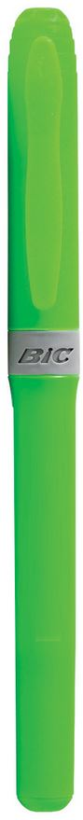
 | Pakowanie | Pakowany po 100 szt. w pudełku. Opakowanie zbiorcze nie może być cięższe niż 20 kg
 | Szacowany nakład | 900 sztuk
 | Wycena | Wycena 1 sztuki przy nakładzie:  od 200 sztuk  od 500 sztuk

H.26 | Zawieszki odblaskowe miękkie
 | Wymiary | 65 x 50 mm; +/–10% dopuszczalna tolerancja
 | Surowiec/materiał | Folia fluorescencyjna. Wypełniacz sztywny PCV.
 | Kolory i technika zadruku/znakowania | Zawieszki w różnych kolorach: niebieski, żółty, czerwony, zielony, pomarańczowy. Nadruk: sitodruk jednostronny w dwóch kolorach.
 | Dodatkowe informacje | Kształt misia. W komplecie łańcuszek do zawieszenia. Odblask pryzmatyczny
 | Ilustracja poglądowa | 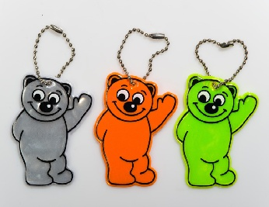
 | Pakowanie | Pakowane w foliowy woreczek. Pakowane po 50 szt. w kartonie. Opakowanie zbiorcze nie może być cięższe niż 20 kg
 | Szacowany nakład | 2000 sztuk
 | Wycena | Wycena 1 sztuki przy nakładzie:  od 1000 sztuk

H.27 | Zestaw długopis + ołówek w metalowym etui
 | Wymiary | Ołówek: 130 x 10 mm; +/–10% dopuszczalna tolerancja. Długopis (przy wyłączonym długopisie): długość 134mm ± 5mm, średnica 11 mm ± 2mm; +/–10% dopuszczalna tolerancja.
 | Surowiec/materiał | Metalowy zestaw piśmienniczy składający się z niebieskiego długopisu i ołówka automatycznego
 | Kolory i technika zadruku/znakowania | Kolorystyka: skuwka, klips oraz końcówka srebrne błyszczące. Korpus: niebieski, czerwony lub czarny. Metalowe pudełko w różnych kolorach: niebieskim, czerwonym, czarnym. Znakowanie: grawer lub nadruk na długopisie i ołówku (1+0) i grawer lub nadruk na pudełku (1+0).
 | Dodatkowe informacje | Aluminiowy zestaw do pisania składający się z: przyciskanego długopisu z niebieskim (wymiennym) wkładem i ołówka mechanicznego (wkład 0,7 mm), w dobranym kolorystycznie metalowym pudełku.
 | Ilustracja poglądowa | 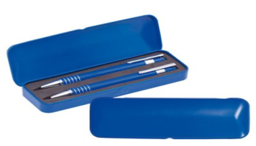  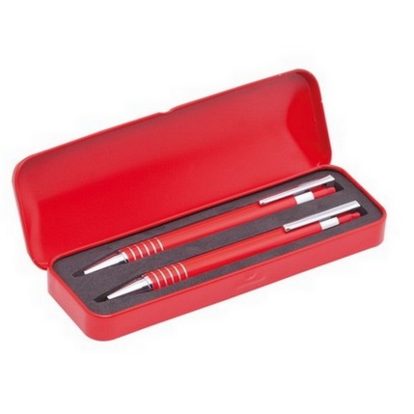
 | Pakowanie | Każdy zapakowany w karton o wymiarach 158 x 53 mm (+/–10% dopuszczalna tolerancja). Pakowane w kartony po 50 szt. Opakowanie zbiorcze nie może być cięższe niż 20 kg
 | Szacowany nakład | 1300 sztuk
 | Wycena | Wycena 1 sztuki przy nakładzie:  od 20 sztuk  od 100 sztuk  od 200 sztuk

H.28 | Zestaw długopis + pióro
 | Wymiary | Wymiary pióra i długopisu 130 x12 mm; +/–10% dopuszczalna tolerancja
 | Surowiec/materiał | Wykończenia stalowe. Pióro wieczne wyposażone w stalówkę ze stali nierdzewnej (typ F, cienka)
 | Kolory i technika zadruku/znakowania | Korpus i skuwka wykonane z tworzywa w różnych kolorach (niebieski, czerwony, czarny). Na pudełku nadruk w jednym kolorze w jednym miejscu
 | Dodatkowe informacje | Zestaw składający się z pióra wiecznego i długopisu. Pióro wieczne wyposażone w dwukanałowy system podawania atramentu, Przystosowane do nabojów atramentowych, może być używane również z tłoczkiem. Długopis z mechanizmem przyciskowym w skuwce, wyposażony w standardowy wkład.
 | Ilustracja poglądowa | 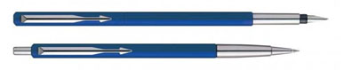
 | Pakowanie | Zapakowane w etui o wymiarach 174 x 48 x 33 mm; +/–10% dopuszczalna tolerancja. Całość zapakowana w kartonowe pudełko. Opakowanie zbiorcze nie może być cięższe niż 20 kg
 | Szacowany nakład | 200 sztuk
 | Wycena | Wycena 1 sztuki przy nakładzie:  od 100 sztuk

H.29 | Zestaw długopis + pióro w ekoskórze
 | Wymiary | Wymiary: 170 x 60 x 25 mm (dopuszczalna tolerancja +/– 10 %).
 | Surowiec/materiał | Materiał etui: Ekoskóra. Metalowe wykończenia na długopisie i piórze (skuwka).  Kolor: zestaw w kolorze czarnym
 | Kolory i technika zadruku/znakowania | Kolory zadruku: na długopisie i piórze w części z ekoskóry grawer 1+0.  Dostępne techniki zadruku: na etui grawer laserowy.
 | Dodatkowe informacje | Zestaw piśmienny zamykany na zamek, ozdobiony białymi szwami. Długopis + metalowe pióro kulkowe z wkładami w kolorze niebieskim. Każdy zestaw zapakowany w kartonowe czarne pudełko.
 | Ilustracja poglądowa | 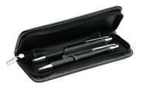
 | Pakowanie | Pakowane po 50 szt. w karton.
 | Szacowany nakład | 400 sztuk
 | Wycena | Wycena 1 sztuki przy nakładzie:  od 50 sztuk

H.30 | Pióro wieczne
 | Wymiary | Długość ze skuwką: 139 mm, długość bez skuwki: 129 mm, długość samej skuwki: 57 mm, grubość (w najgrubszym miejscu): 12 mm; dopuszczalna tolerancja +/-10%. Etui 174x48x33; dopuszczalna tolerancja +/-10%
 | Surowiec/materiał | Materiał: Mosiężny korpus i nasadka, wykończenia pokryte chromem. Stalowa stalówka typu F.  Kolor: Czarna, matowa powłoka
 | Kolory i technika zadruku/znakowania | Kolory zadruku: na opakowaniu nadruk w jednym miejscu w jednym kolorze.  Dostępne techniki zadruku: grawer na korpusie lub na skuwce
 | Dodatkowe informacje | Czarna, matowa powłoka, delikatna w dotyku. Doskonale wyprofilowane. Pióro posiada cienką, stalową stalówkę typu F. Znajdują w nim zastosowanie zarówno naboje atramentowe, jak i wymienny tłoczek napełniany atramentem z butelki. Pióro zapakowane w etui oraz przesuwane białe opakowanie kartonowe. Pióro wraz z 1 szt. naboju startowego.
 | Ilustracja poglądowa | 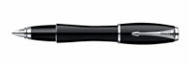
 | Pakowanie | Pakowana po 50 szt. w karton. Opakowanie zbiorcze nie może być cięższe niż 20 kg
 | Szacowany nakład | 100 egz.
 | Wycena | Wycena 1 sztuki przy nakładzie:  od 50 sztuk

H.31 | Zestaw długopis + cienkopis w pudełku
 | Wymiary | 190x80x30 mm; dopuszczalna tolerancja +/-10%.
 | Surowiec/materiał | Kolor: długopis i cienkopis srebrny z granatowymi wstawkami. Etui w kolorze srebrno-granatowym.  Materiał: Etui wykonane z połączenia ekoskóry i plastiku.
 | Kolory i technika zadruku/znakowania | Kolory zadruku: 1+0  Dostępne techniki zadruku: laser lub tampon.
 | Dodatkowe informacje | Zestaw piśmienniczy składający się z długopisu przekręcanego i cienkopisu. Długopis wyposażony w czarny wkład.
 | Ilustracja poglądowa | 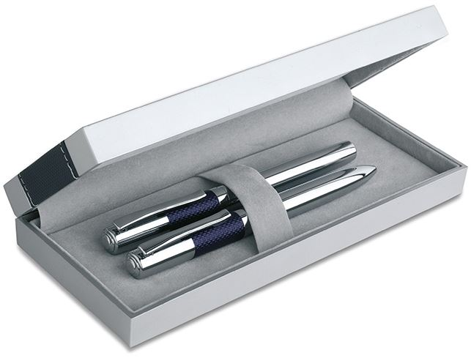
 | Pakowanie | Pakowana po 50 szt. w karton. Opakowanie zbiorcze nie może być cięższe niż 20 kg
 | Szacowany nakład | 200 sztuk
 | Wycena | Wycena 1 sztuki przy nakładzie:  od 50 sztuk

H.32 | Znaczek 75 mm
 | Wymiary | średnica 75 mm
 | Surowiec/materiał | Znaczek metalowy
 | Kolory i technika zadruku/znakowania | Nadruk z przodu grafiki w pełnym kolorze według projektu Zamawiającego.
 | Dodatkowe informacje | Znaczek z agrafką, powlekany błyszczącą folią.
 | Ilustracja poglądowa
 | Pakowanie | Pakowane w karton. Opakowanie zbiorcze nie może być cięższe niż 20 kg
 | Szacowany nakład | 300 sztuk
 | Wycena | Wycena 1 sztuki przy nakładzie:  od 25 sztuk

H.33 | Znaczek 55 mm
 | Wymiary | średnica 55 mm
 | Surowiec/materiał | Znaczek metalowy
 | Kolory i technika zadruku/znakowania | Nadruk z przodu grafiki w pełnym kolorze według projektu Zamawiającego.
 | Dodatkowe informacje | Znaczek z agrafką, powlekany błyszczącą folią.
 | Ilustracja poglądowa
 | Pakowanie | Pakowane w karton po 50 szt. Opakowanie zbiorcze nie może być cięższe niż 20 kg
 | Szacowany nakład | 7200 sztuk
 | Wycena | Wycena 1 sztuki przy nakładzie:  od 100 sztuk  od 200 sztuk  od 500 sztuk  od 1000 sztuk

H.34 | Znaczek 25 mm
 | Wymiary | średnica 25 mm
 | Surowiec/materiał | Znaczek metalowy
 | Kolory i technika zadruku/znakowania | Nadruk z przodu grafiki w pełnym kolorze według projektu Zamawiającego.
 | Dodatkowe informacje | Znaczek z agrafką, powlekany błyszczącą folią.
 | Ilustracja poglądowa
 | Pakowanie | Pakowane w karton po 50 szt. Opakowanie zbiorcze nie może być cięższe niż 20 kg
 | Szacowany nakład | 4100 sztuk
 | Wycena | Wycena 1 sztuki przy nakładzie:  od 200 sztuk  od 500 sztuk  od 1000 sztuk

H.35 | Zestaw pojemników podróżnych
 | Wymiary | Wymiary opakowania ok: 183 x 145 x 52 mm (dopuszczalna tolerancja +/– 10 %). Pojemność buteleczek: do 100 ml; pojemność słoiczków: 10 ml
 | Surowiec/materiał | Materiał: tworzywo sztuczne
 | Kolory i technika zadruku/znakowania
 | Dodatkowe informacje | Zestaw 6 pojemników na kosmetyki. W skład zestawu wchodzą: dwie buteleczki zakręcane, buteleczka z pompką, buteleczka z atomizerem, 2 mini słoiczki. Umieszczone w przezroczystej, zapinanej saszetce.
 | Ilustracja poglądowa | 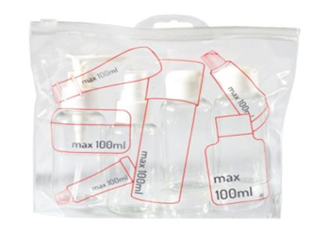
 | Pakowanie | Pakowane po 30 szt. w karton.
 | Szacowany nakład | 200 sztuk
 | Wycena | Wycena 1 sztuki przy nakładzie:  od 100 sztuk

H.36 | Powerstock (Power bank)
 | Wymiary | Wymiar obudowy: 900 mm długości x 20 mm szerokości x 20 mm głębokości; (dopuszczalna tolerancja +/- 10%)  Wymiar końcówki: 20 mm szerokości x 20 mm wysokości x 20 mm głębokości; (dopuszczalna tolerancja +/- 10%)
 | Surowiec/wykorzystany materiał | Rodzaj materiału: plastik  Kolory: kolor końcówki: biały;  Kolor obudowy: zamawiający będzie miał możliwość wybrania przy konkretnym zleceniu: biały, szary, granatowy, zielony, czerwony, żółty, czarny.
 | Kolory i technika zadruku/znakowania | Wymiary nadruku: 70 mm długości x 15 mm wysokości;  Dwa nadruki dwukolorowe na bocznych krawędziach (po jednym z każdej strony)
 | Wykończenie/oprawa  i uszlachetnienie | Każdy power bank pakowany w foliowy, zamykany woreczek;  Dostarczenie próbnych produktów z nadrukiem przed produkcją końcową całego nakładu;
 | Dodatkowe informacje | Power bank z diodą-wskaźnikiem ładowania. Pojemność: 2400 mAh, wyjście: USB 5V-1A; wejście: port Micro USB: 5V-1A odpowiedni do większości smartfonów i niektórych mini-tabletów. Dołączony kabel USB: 5V-1A o długości 26 cm z przejściówką na micro-USB w komplecie.
 | Ilustracja poglądowa
 | Pakowanie | W kartonach; karton nie może być cięższy niż 20 kg
 | Szacowany nakład | 100 sztuk
 | Wycena | Wycena 1 sztuki przy nakładzie:  od 50 sztuk

H.37 | Selfiestick
 | Wymiary | 110 cm długości po rozłożeniu; (dopuszczalna tolerancja +/- 10%)
 | Surowiec  /wykorzystany materiał | Rodzaj materiału: monopod wykonany ze stali nierdzewnej z rączką z silikonu;  Kolor rączki: zamawiający będzie miał możliwość wybrania przy konkretnym zleceniu: biały, szary, granatowy, zielony, czerwony, żółty, czarny.  Kolor głowicy: czarny
 | Kolory i technika zadruku/znakowania | Wymiary nadruku: 8 mm szerokości x 25 mm długości;  Nadruk jednostronny dwukolorowy.
 | Wykończenie/oprawa  i uszlachetnienie | Zabezpieczający pasek nadgarstkowy; teleskopowy mechanizm wyposażony w przycisk zwalniania migawki; kompatybilna współpraca z większością smartfonów o wyświetlaczach do 6” (54 mm x 90 mm).
 | Dodatkowe informacje | Dostarczenie próbnych produktów z nadrukiem przed produkcją końcową całego nakładu; każdy selfiestick pakowany w foliowy, zamykany woreczek.
 | Ilustracja poglądowa
 | Pakowanie | W kartonach; karton nie może być cięższy niż 20 kg
 | Szacowany nakład | 100 sztuk
 | Wycena | Wycena 1 sztuki przy nakładzie:  od 50 sztuk

H.38 | Pasek do walizki
 | Wymiary | 183 mm długości x 50 mm szerokości (dopuszczalna tolerancja +/- 10%)
 | Surowiec  /wykorzystany materiał | Rodzaj materiału: wysokiej jakości poliester;  Kolor zapięcia: czarny  Kolor paska: zamawiający będzie miał możliwość wybrania przy konkretnym zleceniu: biały, szary, granatowy, zielony, czerwony, żółty, czarny.
 | Kolory i technika zadruku/znakowania | Wymiary nadruku: 35 mm szerokości x 300 mm długości;  Nadruk jednostronny dwukolorowy (2+0)
 | Wykończenie/oprawa  i uszlachetnienie | Pasek wyposażony w mechanizm regulujący długość.
 | Dodatkowe informacje | Pas zabezpieczający przed rozpięciem lub uszkodzeniem walizki.  Dostarczenie próbnych produktów z nadrukiem przed produkcją końcową całego nakładu; każdy pasek pakowany w foliowy, zamykany woreczek.
 | Ilustracja poglądowa
 | Pakowanie | W kartonach; karton nie może być cięższy niż 20 kg
 | Szacowany nakład | 200 sztuk
 | Wycena | Wycena 1 sztuki przy nakładzie:  od 100 sztuk

H.39 | Zestaw podróżny – poduszka, opaska na oczy i zatyczki
 | Wymiary | 120mm szerokości x 180 mm wysokości;  (dopuszczalna tolerancja +/- 10%)
 | Surowiec  /wykorzystany materiał | Rodzaj materiału: welwet  Kolory poduszki i etui: jasny szary  Kolory opaski na oczy: grafitowy
 | Kolory i technika zadruku/znakowania | Wymiary nadruku: 40 mm szerokości x 100 mm długości;  Nadruk jednostronny dwukolorowy na poduszce oraz opasce na oczy.
 | Wykończenie/oprawa  i uszlachetnienie | Welwetowe etui zapinane na rzep.
 | Dodatkowe informacje | Zestaw podróżny z nadmuchiwaną, welwetową poduszką, opaską na oczy oraz zatyczkami do uszu;  Dostarczenie próbnych produktów z nadrukiem przed produkcją końcową całego nakładu; każdy zestaw ma być spakowany w etui, a etui pakowane w foliowy, zamykany woreczek.
 | Ilustracja poglądowa
 | Pakowanie | W kartonach; karton nie może być cięższy niż 20 kg
 | Szacowany nakład | 200 sztuk
 | Wycena | Wycena 1 sztuki przy nakładzie:  od 100 sztuk

H.40 | Etui do smartfona na ramię
 | Wymiary | Wymiary wewnętrzne etui: 170 mm wysokości x 90 mm szerokości;  Długość całkowita opaski: 460 mm  (dopuszczalna tolerancja +/- 10%)
 | Surowiec  /wykorzystany materiał | Rodzaj materiału: neopren;  Kolor paska regulującego : czarny  Kolor etui: zamawiający będzie miał możliwość wybrania przy konkretnym zleceniu: biały, szary, granatowy, zielony, czerwony, żółty, czarny.
 | Kolory i technika zadruku/znakowania | Wymiary nadruku: 20 mm x 120 mm;  Nadruk jednostronny dwukolorowy.
 | Wykończenie/oprawa  i uszlachetnienie | Uniwersalne etui do smartfona zapinane na ramieniu; regulowana opaska na ramię zapinana na rzep; przezroczysta szybka z PCV pozwalająca na korzystanie z telefonu na zewnątrz; odblaskowa ramka zwiększająca widoczność.
 | Dodatkowe informacje | Każde etui pakowane w foliowy, zamykany woreczek;  Dostarczenie próbnych produktów z nadrukiem przed produkcją końcową całego nakładu;
 | Ilustracja poglądowa
 | Pakowanie | W kartonach; karton nie może być cięższy niż 20 kg
 | Szacowany nakład | 100 sztuk
 | Wycena | Wycena 1 sztuki przy nakładzie:  od 100 sztuk

H.41 | Osłonka termiczna na puszkę
 | Wymiary | 125 mm wysokości x 100 mm szerokości x 4 mm grubości;  (dopuszczalna tolerancja +/- 10%)
 | Surowiec  /wykorzystany materiał | Rodzaj materiału: pianka EVA;  Różne kolory osłonki: niebieski, czerwony, czarny, pomarańczowy, zielony; biały; zamawiający będzie miał możliwość wybrania koloru przy konkretnym zleceniu;
 | Kolory i technika zadruku/znakowania | Wymiary nadruku: 90 mm szerokości x 90 mm długości;  Technika zadruku: Sitodruk (1+1)
 | Wykończenie/oprawa  i uszlachetnienie | Każda osłonka pakowana w foliowy, zamykany woreczek;
 | Dodatkowe informacje | Dostarczenie próbnych produktów z nadrukiem przed produkcją końcową całego nakładu;
 | Ilustracja poglądowa
 | Pakowanie | W kartonach; karton nie może być cięższy niż 20 kg
 | Szacowany nakład | 400 sztuk
 | Wycena | Wycena 1 sztuki przy nakładzie:  od 200 sztuk

H.42 | Bidon z ustnikiem
 | Wymiary | Średnica: 50 mm; wysokość: 210 mm;  (dopuszczalna tolerancja +/- 10%)
 | Surowiec  /wykorzystany materiał | Rodzaj materiału: 100% polietylen PE  Różne kolory zakręcanego wieczka: granatowy, czerwony, czarny, żółty, zielony;  Różne kolory pojemnika na płyn: granatowy, czerwony, czarny, żółty, zielony; bezbarwny/przezroczysty;  Zamawiający będzie miał możliwość wybrania koloru ustnika oraz pojemnika na płyn przy konkretnym zleceniu;
 | Kolory i technika zadruku/znakowania | Jednostronny nadruk w dwóch kolorach; nadruk odporny na wycieranie;  Wymiary zadruku: 30 mm szerokości x 50 mm wysokości
 | Wykończenie/oprawa  i uszlachetnienie | Składany ustnik z silikonową rurką; plastik z powłoka ograniczającą powstawanie nieprzyjemnego smaku;
 | Dodatkowe informacje | Każdy bidon pakowany w foliowy, zamykany woreczek;  Dostarczenie próbnych produktów z nadrukiem przed produkcją końcową całego nakładu;
 | Ilustracja poglądowa
 | Pakowanie | W karton; karton nie może być cięższy niż 20 kg
 | Szacowany nakład | 500 sztuk
 | Wycena | Wycena 1 sztuki przy nakładzie:  od 100 sztuk

H.43 | Bidon
 | Wymiary | Średnica: 70 mm; wysokość 230 mm; pojemość 500 ml  (dopuszczalna tolerancja +/- 10%)
 | Surowiec/wykorzystany materiał | Rodzaj materiału: 100% polietylen PE  Różne kolory zakręcanego wieczka: granatowy, czerwony, czarny, żółty, zielony;  Różne kolory pojemnika na płyn: granatowy, czerwony, czarny, żółty, zielony; bezbarwny/przezroczysty;  Zamawiający będzie miał możliwość wybrania koloru nakretki oraz pojemnika na płyn przy konkretnym zleceniu.
 | Kolory i technika zadruku/znakowania | Jednostronny nadruk w dwóch kolorach; nadruk odporny na wycieranie;  Wymiary zadruku: 100 mm szerokości x 100 mm wysokości
 | Wykończenie  /oprawa  i uszlachetnienie | Zamknięcie typu pop-up zapobiegające rozlewaniu wody; plastik z powłoka ograniczającą powstawanie nieprzyjemnego smaku;
 | Dodatkowe informacje | Każdy bidon pakowany w foliowy, zamykany woreczek;  Dostarczenie próbnych produktów z nadrukiem przed produkcją końcową całego nakładu;
 | Ilustracja poglądowa
 | Pakowanie | W karton; karton nie może być cięższy niż 20 kg
 | Szacowany nakład | 400 sztuk
 | Wycena | Wycena 1 sztuki przy nakładzie:  od 200 sztuk

H.44 | Składana butelka
 | Wymiary | 110 mm szerokości x 218 mm wysokości x 64 mm głębokości (po napełnieniu płynem); +/–10% dopuszczalna tolerancja;
 | Surowiec/ wykorzystany materiał | Rodzaj materiału: PE (polietylen): biały lub przezroczysty  Ustnik: plastik
 | Kolory i technika zadruku/znakowania | Kolory butelek: białe, czerwone, zielone, niebieskie, żółte  Kolory zadruku: 4+0 Techniki zadruku: sitodruk; projekt nadruku dostarczony przez zamawiającego. Wielkość zadruku: 60 mm szerokości x 70 mm wysokości; +/–10% dopuszczalna tolerancja;
 | Wykończenie/oprawa  i uszlachetnienie | Każda butelka powinna być spakowana w plastikowa torebkę. Dostarczenie próbnych produktów z nadrukiem przed produkcją końcową całego nakładu;
 | Dodatkowe informacje | Pojemność: 480 ml; nakręcany ustnik typu push-pull; butelka z przymocowanym aluminiowym karabińczykiem umożliwiającym przypięcie butelki do np. plecaka.
 | Ilustracja poglądowa
 | Pakowanie | W karton; opakowanie zbiorcze nie może być cięższe niż 20 kg
 | Szacowany nakład | 1000 sztuk
 | Wycena | Wycena 1 sztuki przy nakładzie:  od 100 sztuk  od 500 sztuk

H.45 | Podróżna torba na dokumenty
 | Wymiary | 275 mm długości x 140 mm wysokości;  (dopuszczalna tolerancja +/- 10%)
 | Surowiec  /wykorzystany materiał | Rodzaj materiału: wytrzymała dzianina dystansowa o drobnych oczkach;
 | Kolory i technika zadruku/znakowania | Kolory toreb: limonkowy, pomarańczowy, granatowy, czerwony, czarny; zamawiający będzie miał możliwość wybrania koloru przy konkretnym zleceniu.  Wymiary zadruku: 120 mm długości x 50 mm wysokości;  Kolory zadruku: 4+0  Dostępne techniki zadruku: według decyzji zamawiającego wyrażanej podczas zgłaszania konkretnych zamówień): sitodruk (CMYK)
 | Wykończenie/oprawa  i uszlachetnienie | Torba zamykana na rzep; każda torba pakowana w foliowy, zamykany woreczek.
 | Dodatkowe informacje | Podróżna torba na dokumenty posiadająca 2 kieszenie wewnętrzne oraz zewnętrzne okienko identyfikacyjne mieszczące wizytówkę.
 | Ilustracja poglądowa
 | Pakowanie | W kartonach; karton nie może być cięższy niż 20 kg
 | Szacowany nakład | 150 sztuk
 | Wycena | Wycena 1 sztuki przy nakładzie:  od 50 sztuk

H.46 | Pokrowiec na kartę do smartfona
 | Wymiary | 56 x 85 mm (dopuszczalna tolerancja +/- 10%)
 | Surowiec  /wykorzystany materiał | Rodzaj materiału: Mały silikonowy pokrowiec (1mm) z folią samoprzylepną. W łatwy sposób można go przymocować do tylnej części smartfona dzięki czemu zyskujemy miejsce na kartę kredytową, wizytówkę itp.
 | Kolory i technika zadruku/znakowania | Kolory: różne kolory, w tym czerwony, fioletowy, niebieski  Wymiary zadruku: 40 mm x 20 mm ;  Kolory zadruku: 1+0  Dostępne techniki zadruku: według decyzji zamawiającego wyrażanej podczas zgłaszania konkretnych zamówień): sitodruk, tampondruk lub grawer laserowy.
 | Ilustracja poglądowa | 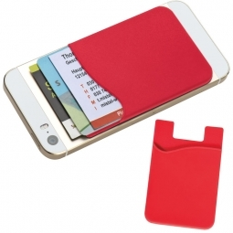
 | Pakowanie | Pojedynczo pakowane w woreczek foliowy. Zbiorczo w kartonach; karton nie może być cięższy niż 20 kg
 | Szacowany nakład | 1000 sztuk
 | Wycena | Wycena 1 sztuki przy nakładzie:  od 200 sztuk

H.47 | Adapter podróżny
 | Wymiary | 73x57x76 mm; dopuszczalna tolerancja +/-10%. Wymiary opakowania: 57x72x105 mm; dopuszczalna tolerancja +/-10%. Waga adaptera z USB: 234 g; dopuszczalna tolerancja +/-10%
 | Surowiec/materiał | Materiał: Opakowanie kartonowe typu giftbox.  Kolor: Adapter w kolorze białym z czarnymi suwakami.
 | Kolory i technika zadruku/znakowania | Kolory zadruku: Nadruk w jednym miejscu w dwóch kolorach z przodu o wymiarach ok. 25 mmx 35 mm (dopuszczalna tolerancja +/-10%). Na opakowaniu nadruk w pełnym kolorze według projektu zamawiającego.
 | Dodatkowe informacje | Posiada certyfikat TÜV SÜD i CE. Jest odpowiedni do wtyczek bez uziemienia (2 bolcowe) i z uziemieniem (3 bolcowe). Posiada system suwaków pozwalający wysuwać odpowiednią wtyczkę. Ładowarka USB (w komplecie). Ładuje 2 urządzenia jednocześnie, moc ładowarki 2.1A. Adapter jest kompatybilny z gniazdkami w Australii, Chinach, USA, UK, Włoszech, Szwajcarii. Adapter posiada dożywotnią gwarancję, ładowarka USB posiada 2 lata gwarancji. Działa w ponad 150 krajach. Posiada bezpiecznik.  Każdy adapter zapakowany w oddzielne kartonowe opakowanie.
 | Ilustracja poglądowa
 | Pakowanie | Pudełka pakowane po 50 szt. Opakowanie zbiorcze nie może być cięższe niż 20 kg
 | Szacowany nakład | 100 sztuk
 | Wycena | Wycena 1 sztuki przy nakładzie:  od 50 sztuk

CZĘŚĆ III

m.in.:
USB, pamięć przenośna, ładowarki

F.1 | USB – pojemność 2 GB
 | Wymiary | 55 x 19 x 10 mm; +/-10% dopuszczalna tolerancja
 | Surowiec/materiał | Rodzaj materiału: obudowa z obrotową metalową osłoną, obudowa plastikowa i aluminiowa  Kolory: Różne kolory USB: m.in. niebieski, pomarańczowy, zielony, fioletowy, czerwony, czarny.
 | Kolory i technika zadruku/znakowania | Kolory zadruku: 1+1  Dostępne techniki zadruku (według decyzji zamawiającego wyrażanej podczas zgłaszania poszczególnych zamówień): grawer laserowy
 | Dodatkowe informacje | USB o pojemności 2 GB. Wyposażona w interfejs USB 2.0. Minimalna prędkość zapisu: 5 MB/s. Minimalna prędkość odczytu: 12 MB/s. Obsługiwane systemy operacyjne: Windows XP, Windows Vista, Windows 2000, MacOS X, Linux. Specyfikacja techniczna: PenDrive Kompatybilny z IBM PC lub Notebookiem z interfejsem USB ze wskaźnikiem LED. Sygnalizacja Odczyt – Zapis. Zasilane przez USB (4.5V to 5.5V).W czasie pracy <50mA.W czasie wygaszenia <300uA, Normy FCC (Class B), CE. Praca w wilgotności 1% do 98%. Temperatura pracy –40 stopni Celsjusza do +70 stopni Celsjusza. Temperatura składowania –50 stopni Celsjusza do +85 stopni Celsjusza. USB typu twister w różnych kolorach. W komplecie czarna cienka smycz dołączona do USB zakończona pętelką do przekładania przez uchwyt na USB. Smycz pakowana razem z USB.
 | Ilustracja poglądowa | 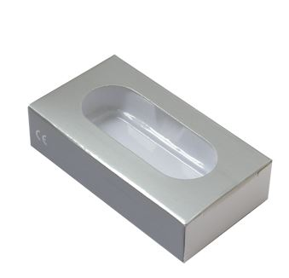  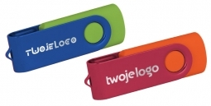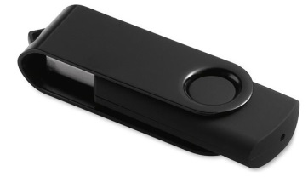
 | Pakowanie | Każde USB zapakowane w oddzielnym kartonowym pudełku z okienkiem foliowym. Pudełko w kolorze srebrnym lub białym o wymiarach 94 x 44 x 20 mm (dopuszczalna tolerancja +/–10%). Pakowany po 50 szt. w karton.
 | Szacowany nakład | 300 sztuk
 | Wycena | Wycena 1 sztuki przy nakładzie:  od 100 sztuk  od 200 sztuk

F.2 | USB – pojemność 4 GB (karta)
 | Wymiary | 85 x55 x 2 mm; +/-10% dopuszczalna tolerancja
 | Surowiec/materiał | Rodzaj materiału: plastik  Kolory: biały
 | Kolory i technika zadruku/znakowania | Kolory zadruku: 4+4  Dostępne techniki zadruku (według decyzji zamawiającego wyrażanej podczas zgłaszania poszczególnych zamówień): Nadruk w kolorze (4+4) na całej powierzchni zewnętrznej USB.
 | Dodatkowe informacje | USB o pojemności 4GB, plastikowe o wielkości i w kształcie karty kredytowej. Wymiary 85x55x16 mm (dopuszczalna tolerancja +/– 10 ). Cała biała. minimalna prędkość zapisu: 10 MB/s. Minimalna prędkość odczytu: 20 MB/s. Obsługiwane systemy operacyjne: Windows XP, Windows Vista. Windows 2000, MacOS X, Linux. Sterowniki nie wymagane. Specyfikacja techniczna: PenDrive Kompatybilny z IBM PC lub Notebookiem z interfejsem USB z wskaźnik LED Tak (opcja), sygnalizacja Odczyt – Zapis, Zasilane przez USB (4.5V to 5.5V), W czasie pracy <50mA, W czasie wygaszenia <300uA, Normy FCC (Class B), CE, Praca w wilgotności 1% do 98%, Temperatura pracy –40 stopni Celsjusza do +70 stopni Celsjusza, Temperatura składowania –50 stopni Celsjusza do +85 stopni Celsjusza. Projekt nadruku dostarczony przez Zamawiającego.
 | Ilustracja poglądowa | 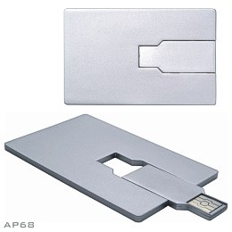
 | Pakowanie | Każde USB pakowana w foliową torebkę oraz białe kartonowe pudełko. Pudełko dwustronnie otwierane. Surowiec, z którego wykonane jest opakowanie, powlekany jest dodatkowo lakierem błyszczącym. Wymiary opakowania: 86 x 57 x 9 mm (dopuszczalna tolerancja +/– 10 %). Pakowane po 100 w karton.
 | Szacowany nakład | 400 sztuk
 | Wycena | Wycena 1 sztuki przy nakładzie:  od 50 sztuk  od 100 sztuk

F.3 | USB – pojemność 4 GB
 | Wymiary | 59x20x12 mm; +/– 10% dopuszczalna tolerancja
 | Surowiec/materiał | Rodzaj materiału: plastik/ aluminium  Kolory: różne kolory: zielony, czerwony, biały, czarny
 | Kolory i technika zadruku/znakowania | Kolory zadruku: 1+1  Dostępne techniki zadruku (według decyzji zamawiającego wyrażanej podczas zgłaszania poszczególnych zamówień): sitodruk
 | Dodatkowe informacje | USB pojemność 4 GB, interfejs USB 2.0. minimalna prędkość zapisu: 10 MB/s. Minimalna prędkość odczytu: 20 MB/s. Obsługiwane systemy operacyjne: Windows XP, Windows Vista. Windows 2000, MacOS X, Linux. Sterowniki nie wymagane. Specyfikacja techniczna: PenDrive Kompatybilny z IBM PC lub Notebookiem z interfejsem USB z wskaźnik LED Tak (opcja), sygnalizacja Odczyt – Zapis, Zasilane przez USB (4.5V to 5.5V), W czasie pracy <50mA, W czasie wygaszenia <300uA, Normy FCC (Class B), CE, Praca w wilgotności 1% do 98%, Temperatura pracy –40 stopni Celsjusza do +70 stopni Celsjusza, Temperatura składowania –50 stopni Celsjusza do +85 stopni Celsjusza. USB typu Kinetic. USB ma mechanizm wysuwany, nie ma zatyczki. Posiada z jednej strony kółko. Funkcjonalne, zintegrowane kółko pozwala na łatwe mocowanie do smyczy lub do zestawu kluczy.
 | Ilustracja poglądowa | 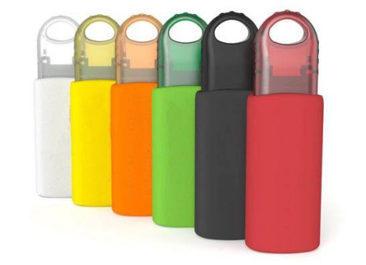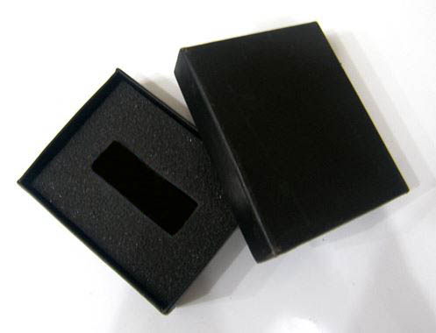
 | Pakowanie | Opakowanie kartonowe w kolorze czarnym ze zdejmowaną klapką. Wymiary pudełka: 97x77x20 mm ( +/– 10 dopuszczalna tolerancja). Nadruk jednokolorowy w jednym miejscu na opakowaniu. Wewnątrz pudełka umieszczona jest profilowana pianka. W komplecie czarna cienka smycz dołączona do USB zakończona pętelką do przekładania przez uchwyt na USB. Smycz pakowana razem z USB. Pakowane po 50 szt. w karton.
 | Szacowany nakład | 150 sztuk
 | Wycena | Wycena 1 sztuki przy nakładzie:  od 50 sztuk  od 100 sztuk

F.4 | USB – pojemność 16 GB
 | Wymiary | 55,4 x 19,2 x 10,9 mm; +/– 10% dopuszczalna tolerancja
 | Surowiec/materiał | Rodzaj materiału: stal nierdzewna, chromowana  Kolory: srebrny
 | Kolory i technika zadruku/znakowania | Kolory zadruku: 1+1  Dostępne techniki zadruku: grawer laserowy
 | Dodatkowe informacje | USB pojemność 16 GB, interfejs USB 3.0 minimalna prędkość zapisu: 17 MB/s. Minimalna prędkość odczytu: 69 MB/s. Obsługiwane systemy operacyjne: Windows XP, Windows Vista. Windows 2000, MacOS X, Linux. Sterowniki nie wymagane. Specyfikacja techniczna: PenDrive Kompatybilny z IBM PC lub Notebookiem z interfejsem USB z wskaźnik LED Tak (opcja), sygnalizacja Odczyt – Zapis, Zasilane przez USB (4.5V to 5.5V), W czasie pracy <50mA, W czasie wygaszenia <300uA, Normy FCC (Class B), CE, Praca w wilgotności 1% do 98%, Temperatura pracy –40 stopni Celsjusza do +70 stopni Celsjusza, Temperatura składowania –50 stopni Celsjusza do +85 stopni Celsjusza.  Kształt: prostokątny.
 | Ilustracja poglądowa | 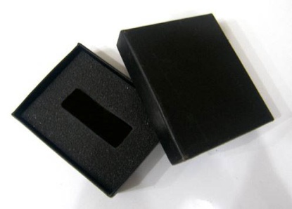  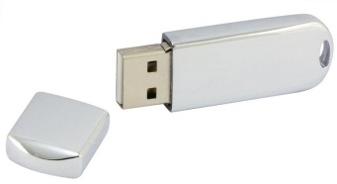  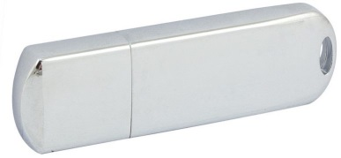
 | Pakowanie | Opakowanie kartonowe w kolorze czarnym ze zdejmowaną klapką. Wymiary pudełka: 97x77x20 mm. Nadruk jednokolorowy w jednym miejscu na opakowaniu. Wewnątrz pudełka umieszczona jest profilowana pianka. W komplecie czarna cienka smycz dołączona do USB zakończona pętelką do przekładania przez uchwyt na USB. Smycz pakowana razem z USB. Pakowane po 50 szt. w karton.
 | Szacowany nakład | 570 sztuk
 | Wycena | Wycena 1 sztuki przy nakładzie:  od 70 sztuk  od 100 sztuk  od 200 sztuk

F.5 | Dysk 1 TB
 | Pojemność | 1 TB
 | Kolory | Kolory obudowy: czarny, srebrny/szary. Zamawiający nie wymaga znakowania produktu.
 | Dodatkowe informacje | Dysk zewnętrzny o pojemności nie mniejszej niż 1 TB, interfejs USB 3.0. Format dysku/wielkość 2,5 cala. Typ: magnetyczny HDD, waga nie większa niż 170 gram.
 | Pakowanie | Każdy dysk zapakowany w opakowanie kartonowe w kolorze białym lub czarnym. Pakowane po 10 szt. w karton.
 | Szacowany nakład | 50 sztuk
 | Wycena | Wycena 1 sztuki przy nakładzie:  od 10 sztuk

F.6 | Ładowarka przenośna (Power Bank)
 | Pojemność/ wymiary | 12000 mah  150 x 75x 15 mm , +/ – 20 % dopuszczalna tolerancja
 | Kolory/pojemność | Kolory obudowy: czarny, biały, szary/srebrny. Zamawiający nie wymaga znakowania produktu.
 | Dodatkowe informacje | Power Bank typu Forever pojemności12000 mAh . Posiada dwa gniazda USB (1A i 2A) oraz 5 różnych końcówek dołączanym w zestawie. Model wyposażony w latarkę. W skład zestawu wchodzi etui. Bateria litowo-polimerowa. Skład zestawu to: bank energii o pojemności 12000 mAh, z dwoma wyjściami USB o różnych natężeniach (1A i 2A) oraz latarką, kabel USB –> microUSB. Ilość pełnych cykli ładowań: powyżej 500 ładowań (powyżej tej liczby pojemność baterii może się stopniowo zmniejszać).Czas ładowania od 0% do 100%: około 12–14 godzin. Wejście: DC 5V – 1A.Wyjście A: DC 5V – 1A (max).Wyjście B: DC 5V – 2A (max).
 | Pakowanie | Każda ładowarka powinna posiadać indywidualne pakowanie zabezpieczające przed uszkodzeniem. Pakowane po 20 szt. w karton.
 | Szacowany nakład | 220 sztuk
 | Wycena | Wycena 1 sztuki przy nakładzie:  od 20 sztuk  od 50 sztuk

F.7 | USB – pojemność 32 GB (prędkość 150 MB/s)
 | Wymiary | 12,3 x 20,7 x 4,6 mm;+/ –10% dopuszczalna tolerancja
 | Surowiec/materiał | Rodzaj materiału: plastik/aluminium/metal  Kolor: srebrny
 | Kolory i technika zadruku/znakowania | Kolory zadruku: 1+1  Dostępne techniki zadruku (według decyzji zamawiającego wyrażanej podczas zgłaszania poszczególnych zamówień): grawer laserowy
 | Dodatkowe informacje | Pojemność (GB): 32 GB Interfejs: USB 3.0 Szybkość transferu odczytu nie mniej niż 20 MB/s, szybkość transferu zapisu nie mniejsza niż 150 MB/s. Kompatybilne systemy operacyjne: Windows 8, Windows 7, Windows Vista, Windows XP, Windows 2000, Mac OS, Linux.
 | Ilustracja poglądowa | 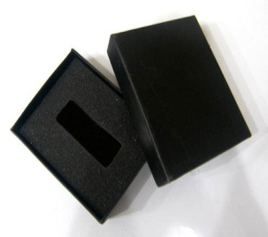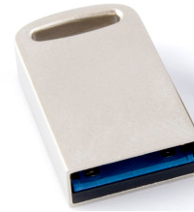
 | Pakowanie | Opakowanie kartonowe w kolorze czarnym ze zdejmowaną klapką. Nadruk jednokolorowy w jednym miejscu na opakowaniu. Wewnątrz pudełka umieszczona jest profilowana pianka. W komplecie czarna cienka smycz dołączona do USB zakończona pętelką do przekładania przez uchwyt na USB. Smycz pakowana razem z USB. Pakowane po 50 szt. w karton.
 | Szacowany nakład | 500 sztuk
 | Wycena | Wycena 1 sztuki przy nakładzie:  od 50 sztuk

CZĘŚĆ IV

m.in.
Roll-upy, ścianki wystawiennicze

G.1 | Ścianka reklamowa pop-up + trybunka reklamowa
 | Wymiary | Ścianka reklamowa szerokość 2500 mm, wysokość 2300 mm; +/–10% dopuszczalna tolerancja). Trybuna wymiary 900 x 900 x 620 mm; +/–20% dopuszczalna tolerancja
 | Surowiec/materiał | Ścianka reklamowa – konstrukcja aluminiowa wzmocniona (wzmocnienia krzyżowe)
 | Kolory i technika zadruku/znakowania | Ścianka reklamowa – kolor konstrukcji srebrny. Wykonanie wydruku grafiki na PCV wg projektu przygotowanego przez zamawiającego.  Trybunka – Wykonanie wydruku grafiki (przygotowanej przez zamawiającego) na PCV.
 | Dodatkowe informacje | Ścianka reklamowa typu EFEKT, elementy ścian połączone systemem połączeń – listwy magnetyczne wpinane w stelaż, łatwy montaż (ścianka rozkładana jednym pociągnięciem), klasyczny łukowy kształt. Kufer na kółkach do transportu ścianki i grafiki. Trybuna – klasyczny łukowy kształt. W komplecie lada i półka pod akcesoria, torba transportowa (kuferek zamykany na zatrzaski).
 | Ilustracja poglądowa | 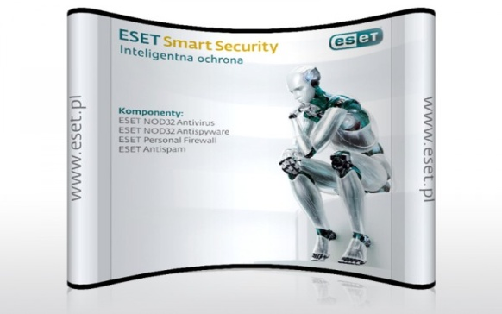
 | Szacowany nakład | 3 sztuki
 | Wycena | 1 sztuka

G.2 | Banner typu ROLL-UP, wymiary 200x100 cm
 | Wymiary | Wysokość 2000 mm x szerokość 1000 mm; +/–10% dopuszczalna tolerancja
 | Surowiec/materiał | Materiał typu block-out (o gramaturze minimum 600 g/m²) z jednej strony, z drugiej matowy. Grubość materiału: max. 220 mikronów bez efektu zawijania się boków lub falowania materiału. Aluminiowy maszt. Dolne stalowe gniazdo obsadzenia masztu. Górne gniazdo obsadzenia masztu z tworzywa sztucznego z wkładem centrującym. Kaseta ze sztywnego, grubego aluminium, bez nóżek, chromowane boki kasety.
 | Kolory i technika zadruku/znakowania | Jakość wydruku: 720 dpi z laminatem antyrefleksyjnym. Druk solwentowy, jednostronny w pełnym kolorze. Projekt nadruku zostanie dostarczony przez Zamawiającego.
 | Dodatkowe informacje | Lekka konstrukcja z możliwością regulacji w pionie. Górna listwa zaciskowa. Składany trzyczęściowy maszt podpierający, z pewnym i niewidoczny od frontu zaczepem. Boki kasety w kształcie łezki z systemem rolującym.
 | Ilustracja poglądowa | 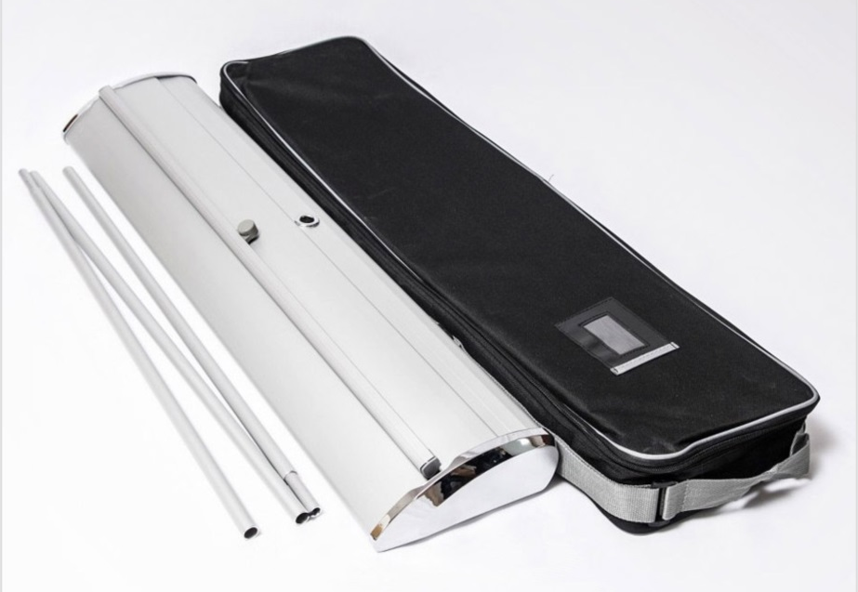
 | Pakowanie | Roll-up pakowany w pokrowiec, wykonany z mocnego, nie drącego się materiału usztywnianego od wewnątrz dodatkowo wszytą wkładką Pokrowiec wyposażony w 2 rodzaje uchwytów: jeden uchwyt samoregulujący oraz 2 rączki, uchwyty wzmocnione w miejscu przyszycia do pokrowca dodatkowym przeszyciem; na jednej z zewnętrznych stron pokrowca powinna się znajdować mała, przezroczysta kieszonka, w której można umieścić wydrukowany mini projekt roll-upu. Pokrowiec zamykany na suwak umożliwiający spakowanie roll-upu w pozycji poziomej (zdjęcie poniżej).
 | Szacowany nakład | 28 sztuk
 | Wycena | 1 sztuka

G.3 | Banner typu ROLL-UP, wymiary 200x120 cm
 | Wymiary | Wysokość 2000 mm x szer. 1200 mm; +/–10% dopuszczalna tolerancja
 | Surowiec/materiał | Materiał typu block-out (o gramaturze minimum 600 g/m²) z jednej strony, z drugiej matowy. Grubość materiału: max. 220 mikronów bez efektu zawijania się boków lub falowania materiału (maksymalne tolerowane odchylenie od płaszczyzny wynosi 17 proc.). Aluminiowe 2 maszty podpierające. Dolne stalowe gniazdo obsadzenia masztu. Górne gniazdo obsadzenia masztu z tworzywa sztucznego z wkładem centrującym. Kaseta ze sztywnego, grubego aluminium, bez nóżek, chromowane boki kasety.
 | Kolory i technika zadruku/znakowania | Jakość wydruku: 720 dpi z laminatem antyrefleksyjnym. Druk solwentowy, jednostronny w pełnym kolorze. Projekt nadruku zostanie dostarczony przez Zamawiającego.
 | Dodatkowe informacje | Lekka konstrukcja z możliwością regulacji w pionie. Górna listwa zaciskowa. Składane trzyczęściowe dwa maszty podpierające, z pewnymi i niewidocznymi od frontu zaczepami. Boki kasety w kształcie łezki z systemem rolującym.
 | Ilustracja poglądowa
 | Pakowanie | Roll-up pakowany w pokrowiec, wykonany z mocnego, nie drącego się materiału usztywnianego od wewnątrz dodatkowo wszytą wkładką Pokrowiec wyposażony w 2 rodzaje uchwytów: jeden uchwyt samoregulujący oraz 2 rączki, uchwyty wzmocnione w miejscu przyszycia do pokrowca dodatkowym przeszyciem; na jednej z zewnętrznych stron pokrowca powinna się znajdować mała, przezroczysta kieszonka, w której można umieścić wydrukowany mini projekt roll-upu. Pokrowiec zamykany na suwak umożliwiający spakowanie roll-upu w pozycji poziomej (zdjęcie poniżej).
 | Szacowany nakład | 28 sztuk
 | Wycena | 1 sztuka

G.4 | Banner typu ROLL-UP mini, wymiary 45 x 31 cm
 | Wymiary | Wysokość roll-upa z kasetą: 450 mm x szerokość kasety 310 mm;  +/–10% dopuszczalna tolerancja;  Wymiary zadruku: wysokość 428 mm + 8mm chowany display; szerokość 297 mm; +/–10% dopuszczalna tolerancja;
 | Surowiec/ wykorzystany materiał | Rodzaj materiału: Materiał typu block-out z jednej strony, z drugiej matowy. Grubość materiału: max. 220 mikronów bez efektu zawijania się boków lub falowania materiału.
 | Kolory i technika zadruku/znakowania | Jakość wydruku: 720 dpi z laminatem antyrefleksyjnym.  Techniki zadruku: druk solwentowy, jednostronny w pełnym kolorze. Projekt nadruku zostanie dostarczony przez Zamawiającego.
 | Wykończenie/oprawa  i uszlachetnienie | Aluminiowy maszt. Dolne stalowe gniazdo obsadzenia masztu. Górne gniazdo obsadzenia masztu z tworzywa sztucznego z wkładem centrującym. Kaseta ze sztywnego, grubego aluminium, bez nóżek, chromowane boki kasety.
 | Dodatkowe informacje | Lekka konstrukcja z możliwością regulacji w pionie. Górna listwa zaciskowa. Składany dwuczęściowy maszt podpierający, z pewnym i niewidoczny od frontu zaczepem. Boki kasety w kształcie łezki z systemem rolującym.
 | Ilustracja poglądowa | 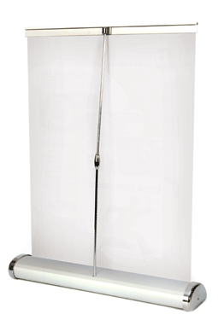
 | Pakowanie | Roll-up pakowany w folię bąbelkową oraz mocne tekturowe pudełko
 | Szacowany nakład | 40 sztuk
 | Wycena | 1 sztuka

G.5 | Banner typu ROLL-UP, wymiary 200x200 cm
 | Wymiary | 200 x 200 cm; +/–10% dopuszczalna tolerancja
 | Surowiec/ wykorzystany materiał | Rodzaj materiału: Materiał typu block-out (o gramaturze minimum 600 g/m²) z jednej strony, z drugiej matowy. Grubość materiału: max. 220 mikronów bez efektu zawijania się boków lub falowania materiału.
 | Kolory i technika zadruku/znakowania | Techniki zadruku: Jakość wydruku: 720 dpi z laminatem antyrefleksyjnym. Druk solwentowy, jednostronny w pełnym kolorze. Projekt nadruku zostanie dostarczony przez Zamawiającego.
 | Wykończenie/oprawa  i uszlachetnienie | 2 aluminiowe maszty (odpowiedniej grubości). Dolne stalowe gniazda obsadzenia masztów. Górne gniazda obsadzenia masztów z tworzywa sztucznego z wkładem centrującym.
 | Ilustracja poglądowa | 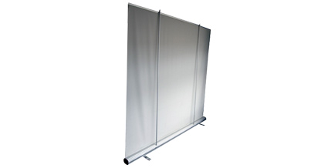
 | Pakowanie | Roll-up pakowany w pokrowiec, wykonany z mocnego, nie drącego się materiału usztywnianego od wewnątrz dodatkowo wszytą wkładką. Pokrowiec zamykany na suwak umożliwiający spakowanie roll-upu.
 | Szacowany nakład | 4 sztuki
 | Wycena | 1 sztuka

G.6 | Pokrowiec na banner typu roll-up
 | Wymiary | Wymiary: 120 cm wysokości x 20 cm szerokości x 11 cm głębokości; +/–10% dopuszczalna tolerancja;
 | Surowiec/ wykorzystany materiał | Rodzaj materiału: wykonany z mocnego, nie drącego się materiału usztywnianego od wewnątrz dodatkowo wszytą wkładką;  Kolor pokrowca: czarny lub szary;  Kolor uchwytów: czarny lub szary;
 | Wykończenie/oprawa  i uszlachetnienie | Na jednej z zewnętrznych stron pokrowca powinna się znajdować mała, przezroczysta kieszonka, w której można umieścić wydrukowany mini projekt roll-upu.
 | Dodatkowe informacje | Pokrowiec wyposażony w 2 rodzaje uchwytów: jeden uchwyt samoregulujący oraz 2 rączki, uchwyty wzmocnione w miejscu przyszycia do pokrowca dodatkowym przeszyciem;
 | Ilustracja poglądowa
 | Pakowanie | Pokrowiec zamykany na suwak umożliwiający spakowanie roll-upu w pozycji poziomej (zdjęcie powyżej).
 | Szacowany nakład | 15 sztuk
 | Wycena | 1 sztuka

